政府采购项目

招 标 文 件

项目编号：SXDZZ（2020）-375号

项目名称：西咸新区秦汉新城泾渭大道（横桥—兰池四路）提升改造项目
采购单位: 陕西省西咸新区秦汉新城城市管理和交通运输局
招标代理单位： 陕西德正建设工程项目管理有限公司
日 期： 二零二一年一月

目 录

第一章 招标公告 3
第二章 投标须知、合同条款及合同格式 6
一、投标须知及前附表 6
二、合同条款 28
第三章 工程总说明和技术部分准及要求 37
一、工程总说明 37
二、技术部分标准和要求 38
第四章 投标文件格式 39
一、资格审查部分 40
二、技术部分 48
三、商务部分 57
第五章 工程量清单 63
第六章 评标办法 78

第一章 招标公告
西咸新区秦汉新城泾渭大道（横桥—兰池四路）提升改造项目招标项目潜在的投标人可在在西咸新区公共资源交易平台进行报名并下载招标文件获取招标文件，并于2021-01-29 09:30:00前递交投标文件。
一、项目基本情况：
1、项目编号：SXDZZ（2020）-375号
2、项目名称：西咸新区秦汉新城泾渭大道（横桥—兰池四路）提升改造项目
3、预算金额：3,430,681.48元
4、最高限价：3,430,681.48元
5、采购需求： 西咸新区秦汉新城泾渭大道（横桥—兰池四路）提升改造项目，1项， 采购预算： 3,430,681.48元， 项目概况： 本项目位于泾渭大道，南起横桥，北至兰池四路，全长1.6公里。绿化总面积约7600㎡，栽植乔木200余株，灌木、植被7600余平方，以国槐、雪松等大型乔木为骨干树种，搭配垂丝海棠、榆叶梅等花卉类灌木、地被， 简要技术要求、用途： 西咸新区秦汉新城泾渭大道（横桥—兰池四路）提升改造。
6、合同履行期限：2021-02-01 08:00:00 至 2021-03-31 00:00:00（具体服务起止日期可随合同签订时间相应顺延）
7、本项目是否接受联合体投标：否
二、 投标人的资格要求
1、满足《中华人民共和国政府采购法》第二十二条规定
2、落实政府采购政策需满足的资格要求：1、《政府采购促进中小企业发展暂行办法》（财库〔2011〕181号）； 2、《财政部司法部关于政府采购支持监狱企业发展有关问题的通知》（财库〔2014〕68号）； 3、《国务院办公厅关于建立政府强制采购节能产品制度的通知》（国办发〔2007〕51号）； 4、《节能产品政府采购实施意见》（财库[2004]185号）； 5、《环境标志产品政府采购实施的意见》（财库[2006]90号）。 6、《三部门联合发布关于促进残疾人就业政府采购政策的通知》（财库[2017]141号）。
3、本项目的特定资格要求：（1）、企业具备独立法人资格，提供营业执照、税务登记证、组织机构代码证或三证合一的营业执照；（2）、供应商营业执照范围内须包含园林绿化相关经营范围，拟派项目负责人须具有相关专业工程师或以上职称，拟派项目部组成人员须具有相应资格证书（拟派项目负责人及拟派项目部组成人员均无在建项目）；（3）、法定代表人直接参加投标的，须出具法人身份证明及身份证原件；法定代表人授权代表参加投标的，须出具法定代表人授权书及授权代表身份证原件；（4）、须提供“信用中国”网站（www.creditchina.gov.cn）和“中国政府采购网”（www.ccgp.gov.cn）信用查询记录截图并加盖公章。如相关失信记录已失效，需提供相关证明资料；（5）、本项目不接受联合体参加投标；（6）、单位负责人为同一人或者存在直接控股、管理关系的不同供应商，不得参加同一合同项下的政府采购活动。
三、 招标文件的获取方式
时间：即日起至2021-01-14 18:00:00 止
地点：在西咸新区公共资源交易平台进行报名并下载招标文件
方式：现场购买/邮寄
售价： 免费赠送
注：（1）供应商须于招标文件发售时间内在陕西省西咸新区公共资源交易中心平台（http://www.sxggzyjy.cn/）报名。在主页选择“电子交易平台—陕西政府采购交易系统—陕西省公共资源交易平台-主体单位”进行登录，登录后选择“交易乙方”身份进入供应商界面进行报名并下载招标文件。并在招标文件获取时间内，向采购代理机构提供加盖公章的报名回执单、单位介绍信及经办人身份证复印件一份，未在招标文件获取时间内向采购代理公司提供报名回执单、单位介绍信及经办人身份证复印件的，视为主动放弃招标活动。（2）请供应商按照陕西省财政厅关于政府采购供应商注册登记有关事项的通知中的要求，通过陕西省政府采购网（http://www.ccgp-shaanxi.gov.cn/）注册登记加入陕西省政府采购供应商库。（3）办理CA锁方式（仅供参考）：供应商初次使用交易平台，需前往陕西省数字证书认证中心股份有限公司办理 CA 锁，办理地址及咨询电话如下：西安市高新三路九号信息岗大厦一层 101室，咨询电话:4006369888 ；西安市长安北路 14 号省体育公寓B 座一楼，咨询电话：029-88661241 ；西安市凤城九路海博广场A座 1707室，咨询电话:029-89608985。
四、 投标文件递交
截止时间： 2021-01-29 09:30:00
地点：陕西省西咸新区公共资源交易中心（陕西省西咸新区沣泾大道创新大厦裙楼二层）开标08室
五、公告期限
自本公告发布之日起5个工作日。
六、其他补充事宜
七、对本次招标提出询问，请按以下方式联系。
1、采购人信息：陕西省西咸新区秦汉新城城市管理和交通运输局
联系人：马科
联系地址：陕西省西咸新区秦汉新城兰池大道中段
联系电话：029-33185034
2、项目联系方式
项目联系人：王瑞昆
电 话：15709202867
传 真：029-33575132
3、采购代理机构信息
名称：陕西德正建设工程项目管理有限公司
联系地址：咸阳市人民西路29号金方圆广场B座20层

联系方式：http://www.ccgp.gov.cn/agency/a_agencylist.html

第二章 投标须知、合同条款及合同格式

一、投标须知及前附表
项号 | 内容 | 规定
1 | 采购人 | 名称：陕西省西咸新区秦汉新城城市管理和交通运输局  地址：陕西省西咸新区秦汉新城兰池大道中段  联系人：马科  联系电话：029-33185034
2 | 招标代理  机构 | 名称：陕西德正建设工程项目管理有限公司  地址：咸阳市人民西路29号金方圆广场B座20层  联系人：王瑞昆  电话：15709202867  传真：029-33575132
3 | 工程名称 | 西咸新区秦汉新城泾渭大道（横桥—兰池四路）提升改造项目
4 | 施工地点 | 泾渭大道，南起横桥，北至兰池四路
5 | 采购预算 | 本标项采购预算价为：人民币3430681.48元（叁佰肆拾叁万零陆佰捌拾壹元肆角捌分）。  注：供应商报价时不予许超过最高限价，否则视为不响应招标文件要求按无效投标处理。
6 | 工程概况 | 本项目位于泾渭大道，南起横桥，北至兰池四路，全长1.6公里。绿化总面积约7600㎡，栽植乔木200余株，灌木、植被7600余平方，以国槐、雪松等大型乔木为骨干树种，搭配垂丝海棠、榆叶梅等花卉类灌木、地被。 简要技术要求、用途： 西咸新区秦汉新城泾渭大道（横桥—兰池四路）提升改造。
7 | 批复文件 | 秦汉绿化委发【2020】02号文件
8 | 承包方式 | 包工包料、包工期、包质量、包安全文明措施费即固定综合单价总承包。
9 | 质量要求 | 质量标准：合格，必须达到国家《工程施工质量验收规范》合格标准。
10 | 招标范围 | 图纸设计的全部内容（具体见工程量清单）。
11 | 工期要求 | 总 工 期：60日历天  实际开工时间以业主单位批准之日为准。
12 | 付款方式 | 待本工程完成后，付至工程款总价的80%，待竣工验收合格后，付至工程总价款的97%。预留工程总价款的3%作为工程质量保证金。工程质量保证金在工程竣工验收合格后一年内，无质量保修缺陷一次性返还。
13 | 供应商资  质要求 | 符合《中华人民共和国政府采购法》第二十二条规定的所有条款；供应商需具有独立法人资格，能够独立承担民事责任，有履行完成本项目能力，经营范围与所投内容相符；并具备以下条件：  1、企业具备独立法人资格，提供营业执照、税务登记证、组织机构代码证或三证合一的营业执照；  2、供应商营业执照范围内须包含园林绿化相关经营范围，拟派项目负责人须具有相关专业工程师或以上职称，拟派项目部组成人员须具有相应资格证书（拟派项目负责人及拟派项目部组成人员均无在建项目）；  3、提供采购活动前6个月内依法纳税和缴纳社保的证明（至少提供一个月的纳税和缴纳社保的证明）；依法不需要缴纳社保及依法免税的供应商则需提供相应的合法证明材料；  4、2019年经审计的财务报告或在投标截止时间前六个月内其基本开户银行出具的资信证明或财政部门认可的政府采购专业担保机构出具的投标担保函（以上三种形式的资料提供任何一种即可）；  5、出具参加政府采购活动前3年内在经营活动中没有重大违法纪录的书面声明；  6、法定代表人直接参加投标的，须出具法人身份证明及身份证原件；法定代表人授权代表参加投标的，须出具法定代表人授权书及授权代表身份证原件。  7、须提供“信用中国”网站（www.creditchina.gov.cn）和“中国政府采购网”（www.ccgp.gov.cn）信用查询记录截图并加盖公章。如相关失信记录已失效，需提供相关证明资料；  8、本项目不接受联合体参加投标；  9、单位负责人为同一人或者存在直接控股、管理关系的不同供应商，不得参加同一合同项下的政府采购活动。
14 | 资格审查  方法 | 资格后审
15 | 踏勘现场 | 不组织，投标单位自行考察现场。
16 | 工程量清单  计价方式 | 固定综合单价法。
17 | 投标有效期 | 自投标截止日期起不少于90日历天。
18 | 投标保证金 | 投标保证金的形式：投标保证金应当以支票、汇票、本票或者金融机构、担保机构出具的保函等非现金形式提交。  投标保证金：叁万元整（￥30000.00元）  开户行名称：陕西省西咸新区公共资源交易中心保证金专户  开 户 行：中国农业银行西安西稍门支行  账 号：261301010400208920000006367  收款单位：陕西省西咸新区公共资源交易中心  转账事由：（西咸新区秦汉新城泾渭大道（横桥—兰池四路）提升改造项目）投标保证金，打投标保证金时项目名称可简写。  注：供应商应在投标文件递交截止时间前提交投标保证金，投标保证金不接受现金形式。供应商请联系陕西省西咸新区公共资源交易中心财务岗（地址：沣泾大道西一路1号西咸大厦933室）确认缴费信息（联系方式：任工 029-33585725）。  供应商提供投标担保函的请于磋商文件递交截止时间前将原件及加盖公章的复印件交至陕西省西咸新区公共资源交易中心财务岗换取收据，采购代理机构以陕西省西咸新区公共资源交易中心提供的已到帐单位名单为准。
19 | 投标预备会  （答疑会） | 不召开
20 | 投标人的  替代方案 | 投标人提交的替代方案不予考虑。
21 | 投标文件  份数 | 正本壹份，副本贰份，电子文档贰份（U盘存储，电子文件应包含投标文件的全部内容且应与纸质版投标文件的内容保持一致，每个U盘中电子版格式为PDF和WORD版本各一份）。
22 | 投标文件  递交至投标  截止日期 | 投标文件的递交截止时间： 2021 年 01 月 29 日 09 时30分  递交投标文件的地址：陕西省西咸新区公共资源交易中心（陕西省西咸新区沣泾大道创新大厦裙楼二层）开标08室
23 | 开标会 | 开标时间： 2021 年 01 月 29 日 09 时30分  开标地点：陕西省西咸新区公共资源交易中心（陕西省西咸新区沣泾大道创新  大厦裙楼二层）开标08室
24 | 评标方法 | 综合评估法。评标办法详见第六章。
25 | 开标需携  带原件作为备查 | 开标时需携带证件原件作为备查：  ①、投标人法定代表人证明书或其委托代理人的法人代表授权委托书和身份证原件手持，在开标时由监标人审验。  ②、投标单位的企业法人营业执照、业绩等以上相关资信证明文件原件单独携带作为备查。
26 | 评标委员会  的组建 | 招标代理机构依法组建评标委员会，评标委员会由有关方面专家组成，评标委员会构成：5人，其中甲方代表1人，其余专家在陕西省政府采购中心专家库中随机抽取。
27 | 履约担保金额 | ／
28 | 法定代表人身份  证明格式 | 法定代表人出席开标会议的可参考此委托书格式见：附28
29 | 法定代表人授权  委托书格式 | 委托代表出席开标会议的可参考此委托书格式见：附29

附28：法定代表人身份证明格式（法定代表人出席开标会议的可参考此委托书格式）

法定代表人身份证明

投标人名称：________________________________________
单位性质：_______________________________________
地址：_____________________________________________
成立时间： 年 月 日
经营期限：_____________________________________________
姓名： 性别： 年龄： 职务：
系 （投标人名称）的法定代表人。

特此证明。
附：法定代表人。（二代身份证正、反两面都需复印）
法定代表人身份证复印件 | 法定代表人身份证复印件

投标单位（公章）：
法定代表人（签字）：
日 期：

附29：法定代表人授权委托书格式（委托代表出席开标会议的可参考此委托书格式）
法人代表授权委托书
本人 （姓名）系 （投标人名称）的法定代表人，现委托 （姓名）为我方代理人。代理人根据授权，以我方名义参加 西咸新区秦汉新城泾渭大道（横桥—兰池四路）提升改造项目 （项目名称）开标会议和处理有关事宜，其法律后果由我方承担。
委托期限： 自投标截止之日起 日历天
代理人无转委托权。
附：法定代表人、被授权人身份证复印件。（二代身份证正、反两面都需复印）
法定代表人身份证复印件 | 被授权人身份证复印件
法定代表人身份证复印件 | 被授权人身份证复印件

投标单位（公章）：
被授权人（签字）：
法定代表人（签字）：
日 期：

投标须知
一、总则
1.工程说明
1.1 工程说明见投标须知前附表（以下简称“前附表”）第1项 ～第4项所述。
1.2 上述工程按照《中华人民共和国招标投标法》、《中华人民共和国政府采购法》和有关招投标法规、规章、规定通过招标来择优选定施工单位。
2.政府采购政策
2.1符合政府采购强制采购政策的，实行强制采购。

2.2符合政府采购优先采购政策的，所投产品属于“节能产品政府采购清单”中品目的产品，需提供最新一期“节能产品政府采购清单”中投标产品所在清单页并加盖投标人公章。该清单可在中国政府采购网（http://www.ccgp.gov.cn/）、中国环境资源信息网（http://www.cern.gov.cn/）、中国节能节水认证网（http://www.cecp.org.cn/）上查找；所投产品属于“环境标志产品政府采购清单”中品目的产品，需提供最新一期“环境标志产品政府采购清单”中投标产品所在清单页并加盖投标人公章。该清单可在中国政府采购网（http://www.ccgp.gov.cn/）、国家环境保护总局网（http://www.sepa.gov.cn/）、中国绿色采购网（http://www.cgpn. cn/）上查找。
2.3投标人享受支持中小型企业发展政策优惠的，可以同时享受节能产品、环境标志产品优先采购政策。依照<财政部、司法部关于政府采购支持监狱企业发展有关问题的通知>（财库〔2014〕68号）之规定，监狱企业参加政府采购活动时，视同中小企业；依据《财政部、民政部、中国残疾人联合会关于促进残疾人就业政府采购政策的通知》（财库〔2017〕141号）的规定，残疾人福利性单位参加政府采购活动时，也视同小微企业。
2.3.1参加政府采购活动的中小企业应当提供《中小企业声明函》（见附件），不提供的或提供有瑕疵的，在评审时不享受政府采购优惠政策。
2.3.2参加政府采购活动的监狱企业应当提供由省级以上监狱管理局、戒毒管理局出具的属于监狱企业的证明文件，不提供或提供有瑕疵的不视为中小企业，在评审时不享受政府采购优惠政策。
2.3.3 参加政府采购活动的残疾人福利性单位应当提供《残疾人福利性单位声明函》（见附件），不提供或提供有瑕疵的，不视为小微企业，在评审时不享受政府采购优惠政策。
3.资金来源
本项目资金来源为财政拨款。
4.合格的投标人
4.1 投标人资质要求见前附表。
4.2 投标人合格条件见前附表。
4.3 本工程采用招标文件所述的资格审查方法确定合格投标人。
4.4 此次招标项目不接受联合体的投标。
5.投标费用
投标人应承担其参加本招标活动自身所发生的一切费用。无论中标与否，采购人无义务也无责任承担这些费用。
6.踏勘现场
6.1投标人自行对工程现场及周围环境进行踏勘，以便投标人获取编制投标文件和签署合同所需的资料。踏勘现场所发生的费用由投标人自己承担。
6.2 采购人向投标人提供的有关现场的资料和数据，是采购人现有的能使投标人利用的资料。采购人对投标人由此而做出的推论、理解和结论概不负责。
6.3 投标人及其人员经过采购人的允许，可为踏勘目的进入采购人的工程现场，但投标人及其工作人员不得因此使采购人及其人员承担有关的责任和蒙受损失。投标人并应对由此次踏勘现场而造成的死亡、人身伤害、财产损失、损害以及任何其他损失、损害和引起的费用和开支承担责任。
6.4 本项目要求中标人必须在约定工期内完成所有施工内容，并负责配合相关部门完成工程验收，如因投标人延误导致未如期保质保量完工，由此引起的一切责任由投标人承担，对采购人造成损失的，须赔偿采购人损失。
二、招标文件
7.招标文件的组成
7.1 招标文件除以下内容外，采购人在招标期间发出的答疑纪要和其他补充修改函件，均是招标文件的组成部分，对投标人起约束作用。
招标文件包括下列内容：
第一章 招标公告
第二章 投标须知、合同条款及合同格式
一、投标须知及前附表
二、合同条款
第三章 工程总说明和技术部分准及要求
一、工程总说明
二、技术部分准及要求
第四章 投标文件格式
一、资格审查部分
二、技术部分
三、商务部分
第五章 工程量清单
第六章 评标办法
7.2 投标人购取招标文件后，应仔细检查招标文件的所有内容，如有残缺应在领到招标文件后 7 日内向招标代理机构提出，否则，由此引起的投标损失自负；投标人同时应认真审阅招标文件中所有的事项、格式、条款和规范要求等，如果投标人的投标文件没有按照招标文件要求提交全部资料或者投标文件没有对招标文件做出实质性响应，其风险应由投标人自行承担并根据有关条款规定，其投标有可能被拒绝。
8.招标文件的澄清
8.1投标人在获得招标文件后,若有问题需要澄清, 应在投标截止10日前以书面形式 (包括书面文字、电传、传真、电报等,下同)向采购人提出。采购人应在投标截止7日前,对投标人提出的问题，以书面形式向所有获得招标文件的投标人澄清(但不说明询问的来源)。
9.招标文件的修改
9.1 招标文件发出后，在投标截止日期前15日的任何时候，无论出于何种原因，采购人可通过招标代理机构主动地或在解答投标人提出的澄清问题时对招标文件进行修改。
9.2 招标文件的修改将以书面形式发给所有投标人，招标文件的修改作为招标文件的组成部分，并具有约束力。投标人应尽快以书面形式确定已收到修改文件。
9.3 招标文件、招标文件澄清（答疑）纪要、招标文件修改补充通知内容均以书面明确的内容为准。当招标文件、修改补充通知、澄清（答疑）纪要内容相互矛盾时，以最后发出的通知（或纪要）或修改文件为准。
9.4招标文件澄清（答疑）纪要和招标文件修改补充通知在投标截止时间前15日以书面形式发给所有投标人。为使投标人在编写投标文件时有充分时间对招标文件的修改部分进行研究，采购人可以酌情延长递交投标文件的截止日期，具体时间将在修改补充通知中明确。
三、投标文件的编制
10.投标文件的语言及度量衡单位
10.1 投标人与采购人之间与投标有关的所有往来通知、函件和投标文件均应用中文。
10.2 除技术规范另有规定外，投标文件使用的度量衡单位，均采用中华人民共和国法定计量单位。
10.3、本项目采用电子化投标与纸质投标文件并行的方式。供应商须使用数字认证证书对电子化投标文件进行签章、加密、递交及开标时解密等相关招投标事宜。现场递交投标文件时务必携带数字认证证书，如因供应商自身原因未携带数字认证证书造成无法解密投标文件，按无效投标对待。
10.4、制作电子投标文件。供应商须在“全国公共资源交易中心平台（陕西省）（http://www.sxggzyjy.cn/）”的“服务指南”栏目“下载专区”中，免费下载“陕西省公共资源交易平台政府采购电子标书制作工具”，并使用该客户端制作电子投标文件，制作扩展名为“.SXSTF”的电子投标文件。
10.5、递交电子投标文件。登录陕西省西咸新区公共资源交易中心平台（http://xxxq.sxggzyjy.cn/），选择“电子交易平台-陕西政府采购交易系统-陕西省西咸新区公共资源交易平台-供应商”进行登录，登录后选择“交易乙方”身份进入，选择“上传投标文件”菜单页面，上传加密的电子化投标文件。上传成功后，电子化平台将予以记录。
10.6、制作纸质版投标文件。供应商须按照招标文件要求制作壹正贰副纸质版投标文件，并按招标文件要求密封递交纸质版投标文件。
10.7、电子版中须拷入：与纸质版投标文件一致的电子版投标文件。
10.8、电子化投标文件与纸质投标文件的非实质性内容不一致时，以纸质化投标文件为准。

11.投标文件的组成
11.1 投标文件由资格审查部分、技术部分、商务部分叁部分文件组成。
11.2 资格审查资料主要包括下列内容：
1、企业具备独立法人资格，提供营业执照、税务登记证、组织机构代码证或三证合一的营业执照；
2、供应商营业执照范围内须包含园林绿化相关经营范围，拟派项目负责人须具有相关专业工程师或以上职称，拟派项目部组成人员须具有相应资格证书（拟派项目负责人及拟派项目部组成人员均无在建项目）；
3、提供采购活动前6个月内依法纳税和缴纳社保的证明（至少提供一个月的纳税和缴纳社保的证明）；依法不需要缴纳社保及依法免税的供应商则需提供相应的合法证明材料；
4、2019年经审计的财务报告或在投标截止时间前六个月内其基本开户银行出具的资信证明或财政部门认可的政府采购专业担保机构出具的投标担保函（以上三种形式的资料提供任何一种即可）；
5、出具参加政府采购活动前3年内在经营活动中没有重大违法纪录的书面声明；
6、法定代表人直接参加投标的，须出具法人身份证明及身份证原件；法定代表人授权代表参加投标的，须出具法定代表人授权书及授权代表身份证原件。
7、须提供“信用中国”网站（www.creditchina.gov.cn）和“中国政府采购网”（www.ccgp.gov.cn）信用查询记录截图并加盖公章。如相关失信记录已失效，需提供相关证明资料；
8、本项目不接受联合体参加投标；
9、单位负责人为同一人或者存在直接控股、管理关系的不同供应商，不得参加同一合同项下的政府采购活动。
11.3技术部分主要包括下列内容：
1、施工组织设计
（1）确保工程质量的技术性组织措施；
（2）确保安全生产的技术性组织措施；
（3）确保文明施工的技术性组织措施及环境保护措施（包含治污减霾措施）；
（4）确保工期的技术性组织措施；
（5）施工方案和项目部组成人员；
（6）施工机械配备和材料投入计划；
（7）施工进度表或网络施工图；
（8）劳动力安排计划及劳务分配情况表；
（9）施工部署及总平面布置；
（10）新技术、新产品、新工艺、新材料应用。
2、项目管理机构
3、近三年类似工程业绩
4、合理化建议
11.4商务部分主要包括下列内容：
（1）投标函；
（2）对招标文件和合同条款的承诺；
（3）投标报价说明；
（4）工程量清单报价表；
（5）投标文件电子版U盘（封存于投标的正本中）。
12.投标文件格式
12.1投标文件包括本招标文件规定的内容，投标人提交的投标文件必须使用招标文件所提供的投标文件格式（表格可以按同样格式扩展）。
12.2投标文件电子版是投标文件重要组成部分，投标人在提交投标文件时，应同时提交投标文件电子版，电子版（U盘）中包括以投标单位名称命名的文件夹,内含投标文件所有内容，投标文件电子版应装入密封的投标文件（正本）袋内。U盘上应标明项目名称和投标人名称。
13.投标报价
13.1 本工程的工程量清单的投标单价采用本须知前附表规定的方式进行报价。
13.2 投标报价为投标人的投标文件中提出的各项支付金额的总和，也应是合同条款上所列的各项内容中所述的全部，不得以任何理由予以重复，并以投标人在工程量清单中提出的单价或总价为依据。
13.3 投标人的投标报价应根据招标文件中的工程量清单和有关要求、施工现场的特殊情况及拟订的施工方案或施工组织设计，依据企业定额和市场价格信息或参照建设行政主管部门发布的社会平均消耗量定额进行自主报价。
13.4 投标人应按工程量清单中列出的工程项目填报单价和合价，除非采购人对招标文件予以修改。每一项目只允许有一个报价，任何有选择的报价将不予接受。投标人未填单价或合价的工程项目，在实施后，采购人将不予以支付，并视作该项费用已包括在其他有价款的单价或合价内。
13.5 技术规范要求的费用应包括在投标报价中。
13.6 合同的施工地点为本须知前附表第 2项所述，除非合同中另有规定，投标人在报价中具有标价的工程量清单中所报的单价和合价，以及投标报价汇总表中的价格均包括完成该工程项目的直接费、间接费、利润、税金、政策性文件规定费用、技术措施费、大型机械进出场费、风险费等所有费用。除不可抗力外，因投标人自身原因未考虑到的风险因素，均视为已包括在投标报价中。
13.7 投标人应先到工地踏勘，以充分了解工地位置、情况、道路、储存空间、装卸限制及任何其他足以影响承包价的情况，任何因忽视或误解工地情况而导致的索赔或工期延长申请将不获批准。
13.8 除非采购人通过修改招标文件予以更正，否则，投标人应按工程量清单中的项目和数量进行报价。
13.9 工程量清单的投标报价的编制依据。
13.9.1招标文件的商务要求及格式。
13.9.2施工组织设计。
13.9.3定额依据：详见工程量清单编制说明
13.9.4材料价格依据：详见工程量清单编制说明所规定依据，由投标单位按市场价格自主报价。
13.9.5人工价格依据：详见工程量清单编制说明。
13.10 编制报价的其他约定：
13.10.1其他项目清单中的暂列金额属业主部分的金额，暂列金额暂按工程量清单中给出的估算值填写（如有），虽在投标时计入投标人的报价中，但不应视为投标人所有。竣工结算时，应按承包人实际完成的工作内容结算，剩余部分仍归采购人所有。
13.10.3 材料供应方式及价格的确定
（1）承包方购买的材料设备，若发包方给出暂定价的，按暂定价的市场价编制综合单价；若没有给出暂定价的，由承包方按该材料设备的市场价编制综合单价。承包方报价时所选用的材料设备必须是符合要求并且达到国家和行业要求的合格产品。若招标文件中给定暂定价，则投标方应按照暂定价报价，否则，视为无效标，不再参与评标。
（2）为了确保工程质量，承包方在采购材料设备前，须向建设单位申报购买计划，注明购买产品的规格、型号、数量、品牌、厂家等，经过建设单位和监理单位的认可后方可购买，否则，按不合格产品处理，并拒绝支付该项费用。
14.投标货币
14.1 本工程的投标应以人民币报价。
15.投标有效期
15.1 投标有效期见本须知前附表第 14项所规定的期限，在此期限内，所有投标文件均保持有效。
15.2 在特殊的情况下，采购人在原定投标有效期满之前采购人可以根据需要以书面形式向投标人提出延长投标有效期的要求，对此要求投标人须以书面形式予以答复，投标人可以拒绝采购人这种要求，而不被没收投标保证金。同意延长投标有效期的投标人既不能要求也不允许修改其投标文件，但需要相应的延长投标保证金的有效期，在延长的投标有效期内本须知第 16条关于投标保证金的退还与没收的规定仍然适用。
16.投标保证金
16.1投标人根据前附表规定的金额和形式提交投标保证金。
16.2投标保证金是用于保护本次招标免受投标人的行为而引起的风险。
16.3投标保证金以银行转账或者金融机构、担保机构出具的保函等非现金形式提交。
（1）以银行转账缴纳保证金的，可以采取支票、电汇、网银、汇票、本票等方式，应从其基本账户转出。
（2）以信用担保函形式交纳保证金的，应按招标文件规定的格式提交，且是陕西省或西安市有关部门认定的具有开具投标保函资格的单位开具的保函。投标人违约，开具保函单位承担连带责任。
（3）以汇票形式提交保证金的，应提前将汇票送至财务部门，汇票签发到期日至少为送至财务部门的当日，以便财务部门到银行办理兑现手续。
陕西省有关部门认定的具有开具投标保函资格的单位名单：详见后附表
16.4未按规定提交投标保证金的投标将被视为无效投标。
16.5未中标的投标人其投标保证金在中标通知书发出之日起五个工作日内退还，中标人的投标保证金在中标人与采购人签订合同之日起五个工作日内退还。
16.6发生下列情况之一，投标保证金将不予退还。
（1）开标后在投标有效期间内，投标人撤回其投标文件。
（2）中标人未能在规定期限内按招标文件内容签订合同协议。
17.投标预备会
17.1投标人应按照前附表规定的方式进行答疑，本工程不做集中答疑，各投标单位以书面形式一式两份（加盖公章）递交至陕西德正建设工程项目管理有限公司。
17.2 采购人在收到各投标单位书面答疑后，在3日内以书面形式整理答疑纪要，发放给各投标单位。
17.3 采购人所做出的澄清和解答，以书面答复为准，投标人在收到投标答疑纪要时应以书面形式予以确认。答疑纪要的有效性规定按照本须知第 9.3、9.4款规定执行。
18.投标人的替代方案
18.1 按照前附表规定，本项目不接受投标人提供的替代方案。
19.投标文件的份数和签署
19.1 投标人应按前附表规定的份数编制投标文件。
19.2 投标文件的正本和副本均需打印书写，字迹应清晰易于辨认。并应在投标文件封面的右上角清楚地注明“正本”或“副本”。投标文件正副本须逐页加盖投标人公章及骑缝章，并由法定代表人或其授权委托人签字，正本和副本如有不一致之处，以正本为准。
19.3 投标文件封面、投标函均应加盖投标人印章，并经法定代表人或其委托代理人签字或盖章。由委托代理人签字或盖章的投标文件中，必须同时提交投标文件签署授权委托书，投标文件签署、授权委托书格式、签字、盖章及内容均应符合要求，否则投标文件签署授权委托书无效。
19.4 除投标人对错误处必须修改外，全套投标文件应无涂改或行间插字和增删，如有修改，修改处应由投标人加盖投标人的印章并由投标文件签字人签字或盖章。
四、投标文件的递交
20.投标文件的密封和标记
20.1投标文件的资格审查部分、技术部分和商务部分应编制为一册。一起密封并递交。投标文件的正本和副本应分别密封在投标文件密封袋里，并在投标文件的密封袋上清楚标明 “正本”或“副本”字样。电子版投标文件随投标文件“正本”密封。电子版投标文件内容应包括纸质版投标文件中所有内容。
20.2在投标文件密封袋上应：
（1）写明投标人名称和地址；
（2）注明下列识别标志：
a.招标编号：SXDZZ（2020）-375号
b.工程名称：
c. 年 月 日 时 分开标，此时间以前不得开封（时间详见前附表）
20.3投标文件的密封应使用标袋，投标人自购。在标袋的所有封口处，用封条妥善密封，加盖骑缝章（单位公章和法人代表或授权代理人印鉴），密封必须完整，未密封的投标文件将不予接收。
20.4 如果投标文件没有按本投标须知第 20.1款、第 20.2款、第 20.3款规定加写标记和密封，其投标文件不予接收。
21.投标截止日期
21.1 投标人应按前附表所规定的投标截止时间前按以上规定的地址将投标文件送达给招标代理人。
21.2 采购人按本须知第 9条规定以修改补充通知的方式，可以酌情延长递交投标文件的截止日期。在此情况下，投标人的所有权利和义务以及投标人受制约的截止日期，均以延长后新的投标截止日期为准。
22.迟交的投标文件
22.1采购人在本须知第 21条规定的投标截止日期以后收到的投标文件，其投标将被拒绝。
23.投标文件的补充修改与撤回
23.1 投标人在递交投标文件以后，在规定的投标截止时间之前，可以书面形式补充修改或撤回已提交的投标文件，并通知采购人。补充、修改的内容为投标文件的组成部分。
23.2 投标人的补充、修改或撤回通知，应按本须知第 20款有关规定编制、密封、标志和递交并在投标文件密封袋上清楚标明“补充修改”或“撤回”字样。
23.3 投标撤回通知书不可采用传真的方式。
23.4 根据本须知第 21条规定，在投标截止日期以后，不得补充修改投标文件。
23.5 根据本须知第 16.6款规定，在投标截止日期至投标人在投标函中规定的投标有效期满之前的这段时间内，投标人不得撤回其投标文件，否则其投标保证金将被没收。
五、开标
24.开标时间、地点
24.1 本项目采购人将于投标截止时间的同一时间即按照本须知前附表所规定的时间和地点公开举行开标仪式，所有投标人代表均应准时参加开标仪式。
24.2 参加开标仪式的投标人的法定代表人或其委托代理人应携带本人身份证及证明文件以证明其身份。
24.3 按规定提交合格撤回通知的投标文件不予开封，并退给投标人；按本须知第 25 条规定宣布为无效的投标文件，不予送交评审。
25.投标文件的有效性
（1）开标时，投标文件出现下列情况之一的，经评标委员会（或采购人）审查后，应作为无效投标文件，不得进入评标。
（2）投标文件未按照本须知第20条的要求装订、密封和标记的；
（3）未按招标文件规定的格式（表格）填写或关键内容字迹模糊、无法辨认的；
（4）投标人未按照招标文件的要求提供投标保证金的；
（5）以他人名义投标的；
（6）载明的招标项目完成期限超过招标文件规定期限的；
（7）两份（含两份）以上投标文件内容雷同的；
（8）投标人提交的电子标书，因自身原因造成无法读取的；
（9）投标人擅自改动招标文件（包括工程量清单）等；
（10）附有采购人不能接受的条件的；
（11）其他不符合招标文件实质要求，有重大偏差的。
26、开标程序
（1）在招标文件规定的开标时间和地点，由采购代理机构组织开标工作，供应商可以委派代表参加，签名报到以证明其出席。
（2）各供应商代表携带CA锁,解密上传投标文件。
（3）开标时，由供应商或其推荐的代表检查投标文件的密封情况，经检查无误后，签字确认。
（4）对投标文件的密封确认无误后，由采购代理机构工作人员以公开唱标的形式将开标一览表（唱标报告）的内容公布，无异议后，由供应商法定代表人（或授权代表人）签字确认。
（5）开标过程由采购代理机构指定专人记录。
（6）公开开标后，直到向中标的供应商授予合同为止，凡与审查、澄清、评价和比较投标的有关资料及授标意见等内容，任何人均不得向供应商及与评标无关的其他人透露。
六、评标
26.评标会议
26.1开标仪式结束后，召开评标会议。评标委员会由采购人依法组建，负责评标活动。评标委员会成员有下列情形之一的，应当回避：
（1）采购人或投标人的主要负责人的近亲属；
（2）项目主管部门或者行政监督部门的人员；
（3）与投标人有经济利益关系，可能影响对投标公正评审的；
（4）曾因在招标、评标以及其他与招标投标有关活动中从事违法行为而受过行政处罚或刑事处罚的。
26.2评标活动遵循公开、公正、科学和择优的原则。
26.3评标委员会按照第六章“评标办法”规定的方法、评审因素、标准和程序对投标文件进行评审。第六章“评标办法”没有规定的方法、评审因素和标准，不作为评标依据。
27.评标过程的保密
27.1 公开开标后，直到授予中标人合同为止，凡属于对投标文件的审查、澄清、评价和比较的有关资料以及中标候选人的推荐情况、与评标有关的其他任何情况均应严格保密。
27.2 在投标文件的评审和比较、中标候选人推荐以及授予合同的过程中，投标人如试图向采购人和评标委员会施加影响的任何行为，都将会导致其投标被拒绝。
27.3 中标人确定后，采购人不对未中标人就评标过程以及未中标原因作出任何解释。未中标人也不得向评标委员会及相关人员询问评标内容及未中标原因。
28.投标文件的澄清
28.1 为了有助于投标文件的审查、评价和比较，评标委员会可以用书面形式要求投标人对投标文件含义不明确的内容作必要的澄清或者说明。有关澄清说明与答复，投标人应以书面形式进行，但对投标报价和实质性的内容不得更改。根据本须知第 30条，凡属于评标委员会在评标中发现的算术错误进行核实的修改不在此列。
29.投标文件的初步审查
29.1 开标后，投标文件经初步审查符合本须知第 25条规定的投标文件提交评标委员会进行评审。
29.2 评标时，采购人或采购招标代理对投标人的资格进行审查，凡不能满足资格审查条件的，将被拒绝进入下一步评审。
29.3 对于通过资格审查的合格投标人，评标委员会将首先评定每份投标文件是否在实质上响应了招标文件的要求，所谓实质上响应是指投标文件应与招标文件的所有实质性条款、条件和规定相符，无显著差异或保留，或者对合同中约定的采购人的权利和投标人的义务方面造成重大的限制，纠正这些显著差异或保留将会对其他实质上响应招标文件要求的投标文件的投标人的竞争地位产生不公正的影响。对招标文件实质性响应的审查将主要包括技术方案的完整性和响应性等方面。
29.4 如果投标文件实质上不响应招标文件各项要求，评标委员会将予以拒绝，并且不允许投标人通过修改或撤销其不符合要求的差异或保留，使之成为具有响应性的投标。
30.错误的修正
30.1 评标委员会将对确定为实质上响应招标文件要求的投标文件进行校核，看其是否有计算上、累计上或表达上的错误，修正错误的原则如下：
（1）如果单项工程造价汇总表与单位工程造价汇总表不一致时，应以单位工程造价汇总表合计为准；
（2）当单价与数量的乘积与合价不一致时，以单价为准，除非评标委员会认为单价有明显的小数点错误，此时应以标出的合价为准，并修改单价。
30.2 按上述修正错误的原则及方法调整或修正投标文件的投标报价，投标人同意后，调整后的投标报价对投标人起约束作用。如果投标人不接受修正后的报价，则其投标将被拒绝并且其投标保证金也将被没收，并不影响评标工作。
31.投标文件的评审和比较
31.1 评标委员会将按照本须知第 29条规定仅对确实为实质上响应招标文件要求的投标文件进行评审和比较。
31.2 在评审过程中，评标委员会可能要求投标人就投标文件中的内容进行答辩，采购人将以书面形式通知投标人，投标人应按要求进行答辩。
31.3 评标委员会依据前附表第21项规定的评标方法进行评审和比较，向采购人提交评标报告并推荐有排序的三名中标候选人。
31.4 评标方法和标准详见第六章。
31.5 评标委员会经评审认为所有投标都不符合招标文件要求的，可以否决所有投标。所有投标被否决后，采购人应依法重新招标。
七、合同的授予
32确定中标
32.1评标委员会按照招标文件确定的内容和评标方法对投标文件进行评审，按照得分由高到低的顺序，按排序推荐中标候选单位。政府采购服务中心按中标候选人的推荐排序最终确定中标人并复函采购代理机构。
32.2投标人必须如实回答评标委员会的询问或考查，并提供所需的有关资料。
32.3结果公示：采购代理机构在接到采购人的“中标”复函后，在财政部门指定的政府采购信息发布媒体上发布中标公告。
33.合同授予标准
33.1本工程的施工合同将授予按本须知第 32.3款所确定的中标人。
34.中标通知书
34.1公示期满后，招标代理机构以书面形式通知所确定的中标人，并向中标单位发放中标通知书。
34.2采购代理机构不做未中标原因的解释。
34.3 《中标通知书》是合同的一个组成部分。
35.合同协议书的签订
35.1 采购人与中标人将于中标通知书发出之日起 30日内，按照招标文件和中标人的投标文件签订建设工程施工合同。
35.2 中标人如不按本投标须知第 35.1款的规定与采购人签订合同，则采购人将有充分的理由废除授标，并没收其投标保证金，给采购人造成的损失超过投标保证金数额的，还应当对超过部分予以赔偿，同时依法承担相应法律责任。
35.3 中标人应当按照合同约定履行义务，完成中标项目施工，不得将中标项目施工转让（转包）给他人。否则，发包方有权依法追究其法律责任，由此造成的损失由承包人承担。
36.履约担保：无
八、特殊情况的处理
当有效投标人不足三家或在评标期间，出现符合条件的供应商不足三家或对招标文件完全响应的供应商不足三家，经请示监管机构同意后，按政府采购相关法律法规处理。
九、纪律和监督
37. 对采购人的纪律要求
采购人不得泄漏招标投标活动中应当保密的情况和资料，不得与投标人串通损害国家利益、社会公共利益或者他人合法权益。
38. 对投标人的纪律要求
投标人不得相互串通投标或者与采购人串通投标，不得向采购人或者评标委员会成员行贿谋取中标，不得以他人名义投标或者以其他方式弄虚作假骗取中标；投标人不得以任何方式干扰、影响评标工作。
39. 对评标委员会成员的纪律要求
评标委员会成员不得收受他人的财物或者其他好处，不得向他人透漏对投标文件的评审和比较、中标候选人的推荐情况以及评标有关的其他情况。在评标活动中，评标委员会成员不得擅离职守，影响评标程序正常进行，不得使用第二章“评标办法”没有规定的评审因素和标准进行评标。
40 . 对与评标活动有关的工作人员的纪律要求
与评标活动有关的工作人员不得收受他人的财物或者其他好处，不得向他人透漏对投标文件的评审和比较、中标候选人的推荐情况以及评标有关的其他情况。在评标活动中，与评标活动有关的工作人员不得擅离职守，影响评标程序正常进行。
41. 投诉
投标人和其他利害关系人认为本次招标活动违反法律、法规和规章规定的，有权向有关行政监督部门投诉。
十、需要补充的其他内容
42. 需要补充的其他内容：见投标须知前附表。

二、合同条款

西咸新区秦汉新城泾渭大道（横桥—兰池四路）提升改造项目

施 工 合 同

2021年 月

工程施工合同
立合同单位：
甲方： （以下简称甲方）
乙方： （以下简称乙方）
甲方为了满足工程施工的需要，委托乙方施工，根据《中华人民共和国经济合同法》和有关行业规定，双方在平等自愿的前提下，就施工过程中的权利、义务和经济责任达成以下条款，并共同信守。
- 工程项目名称和地点：
工程名称：
工程地点：
二、合同依据：
  - 《中华人民共和国经济合同法》及有关法规。
- 工程规格及质量要求：
- 工程内容：
- 工程造价及付款办法：
本工程完成50％工程量时，付总价款的30％，待竣工验收合格后，付至工程总价款的97%。预留工程总价款的3%作为工程质量保证金。工程质量保证金在工程竣工验收合格后一年内，无质量保修缺陷一次性返还。
- 双方的权利和义务：
（一）、甲方的权利和义务：
  - 做好施工前期准备工作，达到“三通一平”，即水通（含排水）、路通（含进、出场）、电通，场地平整，泥浆循环坑开挖，协调外围关系，保证转机正常施工，给乙方施工人员提供住宿。
  - 指定一名现场施工人员，负责有关联系等。
  - 按合同要求拨付工程款。
（二）、乙方的权利和义务：
- 严格按照规范要求施工，确保工程质量，施工所用的水电费用由乙方承担。
- 严格按照安全操作规程施工，凡由此出现的人身、机械事故责任自负。
- 甲方严格按照合同拨付工程款，否则造成的窝工及其他事故由甲方自行承担其费用。
七、工期：
本工程定于 年 月 日开工，预计 年 月 日完工，若因不可抗拒因素（暴雨、地震、地质突变等）的影响，工期可以顺延。
八、验收：工程完工后，乙方通知甲方，由甲方组织有关人员进行验收，签写验收单。验收合格，双方办理移交手续。
九、违约责任：
1、在施工的过程中，若因甲方供水供电不及时造成窝工、停工，甲方按照有关规定给予补偿。其他原因产生的窝停工甲方不负担费用。
2、甲方如不履行合同规定义务，乙方有权予以停止施工。
3、如果地层变化复杂需修改设计，双方另行商定。
十、其他：
１、本合同生效后，双方不得擅自更改，否则，按照《中华人民共和国经济合同法》和合同有关规定条款处理。
2、本合同未尽事宜，双方临时协商。
十一、本合同一式四份，甲方执二份，乙方执二份，经双方签字盖章生效，合同条款履行完毕终止。

甲方： 乙方：

代表： 代表：

年 月 日

附件1
工程项目廉政合同
陕西省西咸新区秦汉新城城市管理和交通运输局：
为加强工程项目管理，预防腐败现象的发生，规范工程建设项目承包单位、发包单位及监理单位等的各项活动，防止各种谋取不正当利益的违法乱纪行为，保护国家、集体和当事人的合法权益并确保合同能够得到高效、严格的履行，坚决执行《反对不正当竞争法》、《建筑法》、《招标投标法》等有关法律法规和政策，为确保建设工程质量达到国家有关规定、争优创优、干部廉洁，在签定工程建设合同的同时，甲乙双方必须签定工程廉政合同。
一、甲方不得接受乙方请吃、请玩；不得接受乙方赠送的礼品、礼金和各种有价证券、信用卡及其他支付凭证；不得接受乙方任何好处费及工程回扣;不得向乙方报销任何由甲方支付的费用；不得借用、租用乙方的交通、通讯工具等物品；不得参加乙 方举行的任何祝贺庆典活动。
二、甲方工作人员的配偶、子女，不得承包或从事与工程有关的材料供应、工程分包、工程监理、工程装璜和装修、组织提供劳务等活动；不得向施工方推荐分包单位；不得要求施工方购买合同规定外的材料和设备。
三、甲方人员向乙方索贿，经乙方或其他线索检举，被纪检监察机关立案查处认定的，由此产生的办案费用由甲方( 索贿方单位或个人 )承担。不论举报甲方或乙方贿赂行为的举报人，经查证属实，可由查办案件的机关（单位）依照规定给予奖励。
四、乙方不得以任何形式邀请甲方人员吃、玩或向甲方赠送礼品、礼金、各种有价证券、信用卡及其他支付凭证或物品。如有违反，由有关行政主管部门对乙方给予扣减应付工程款的3%-5%，或者中止工程建设合同。并视情节轻重，对乙方决策人和经办人以及甲方接受人员给予批评教育、党纪政纪处分、依法追究刑事责任。
五、乙方在工程项目建设中贿赂甲方人员、中介方人员，被纪检监察机关或司法机关立案查处的，甲方有权中止工程建设合同。由此给甲方造成的损失以及发生的一切费用均由乙方承担。可在工程结算款中扣除。
六、甲乙双方人员赠送、贿赂、接受或索要钱物的行为，如果一方发生，另一方当事人应立即主动报告本单位领导和纪检监察机关或向检察机关举报。对不主动报告情况的有关人员，一经查出，必须视情节轻重给予批评教育、党纪政纪处分、依法追究刑事责任。
七、凡是未按规定签定《工程廉政合同》的工程项目，不得办理工程建设项目施工许可证等相关手续，不得擅自同意或者进行施工（勘察、设计、监理）。违者将由纪检监察机关追究党政纪责任，由有关行政主管部门依照有关法律法规进行处罚。
八、甲乙双方单位法定代表人和分管领导、有关人员要严格履行《工程廉政合同》。履行《工程廉政合同》中的相互监督、自查自纠等情况，甲乙双方分别在工程建设合
同中期要向本单位的纪检监察部门和监证的纪检监察机关、部门作出报告。纪检监察机关、部门可视情况进行定期不定期的检查。如有违反，对法定代表人或分管领导从严追究责任。
九、工程竣工验收同期，甲乙双方要分别向本单位的纪检监察部门和监证的纪检监察机关、部门写出执行《工程廉政合同》的情况总结和相互鉴定报告。未按规定作出报告或纪检监察机关、部门不同意验收的工程，不得办理工程竣工验收手续。
十、此合同一式四份：甲乙双方各一份，有关行政主管部门一份，纪检监察机关、部门一份。
十一、此合同自双方签字并经纪检监察机关、部门签证后即生效，并由本单位的纪检监察部门和签证的纪检监察机关、部门监督执行。
建设单位（甲方）:（公章） 中标单位（乙方）:（公章）
地址： 地址：
建设单位法定代表人： 中标单位法定代表人：
联系电话： 联系电话：
建设单位项目法人： 中标单位项目法人：
联系电话： 联系电话：
纪检监察机关、部门：（公章）
联系电话：
年 月 日
附件2：
工程质量保修书
发包人（全称）：陕西省西咸新区秦汉新城城市管理和交通运输局
承包人（全称）： .
发包人、承包人根据《中华人民共和国建筑法》和《建设工程质量管理条例》，经协商一致就 西咸新区秦汉新城泾渭大道（横桥—兰池四路）提升改造项目 （工程全称）签订工程质量保修书。
一、工程质量保修范围和内容
承包人在质量保修期内，按照有关法律规定和合同约定，承担工程质量保修责任。
质量保修范围包括 。
以及双方约定的其他项目。具体保修的内容，双方约定如下： 。
二、质量保修期
根据《建设工程质量管理条例》及有关规定，工程的质量保修期如下：
1．主体结构工程为设计文件规定的工程合理使用年限；
2．电气管线、给排水管道、设备安装工程为 年；
3．其他项目保修期限约定如下： 。
质量保修期自工程竣工验收合格之日起计算。
三、缺陷责任期
工程缺陷责任期为 个月，缺陷责任期自工程通过竣工验收之日起计算。单位工程先于全部工程进行验收，单位工程缺陷责任期自单位工程验收合格之日起算。
缺陷责任期终止后，发包人应退还剩余的质量保证金。
四、质量保修责任
1.保修费用由造成质量缺陷的责任方承担。
2.保修金为工程竣工结算审定总价的3 %，在工程竣工结算时预留。质保期间无质量问题则于质保期后支付至保修金总额的 100 %（无息）。
3.属于保修范围、内容的项目，承包人应当在接到保修通知之日起1天内派人保修。承包人不在约定期限内派人保修的，发包人可以委托他人修理，由此产生的费用从保修金中扣除。
4.发生紧急抢修事故的，承包人在接到事故通知后，应当立即到达事故现场抢修。
5.对于涉及结构安全的质量问题，应当按照《房屋建筑工程质量保修办法》的规定，立即向当地建设行政主管部门报告，采取安全防范措施；由原设计单位或者具有相应资质等级的设计单位提出保修方案，承包人实施保修。
6.质量保修完成后，由发包人组织验收。
7.缺陷责任期从工程通过竣工验收之日起计。由于承包人原因导致工程无法按规定期限进行竣（交）工验收的，缺陷责任期从实际通过竣（交）工验收之日起计。由于发包人原因导致工程无法按规定期限进行竣（交）工验收的，在承包人提交竣（交）工验收报告90天后，工程自动进入缺陷责任期。
8.缺陷责任期内，由承包人原因造成的缺陷，承包人应负责维修，并承担鉴定及维修费用。如承包人不维修也不承担费用，发包人可按合同约定扣除保证金，并由承包人承担违约责任。承包人维修并承担相应费用后，不免除对工程的一般损失赔偿责任。由他人原因造成的缺陷，发包人负责组织维修，承包人不承担费用，且发包人不得从保证金中扣除费用。
9.缺陷责任期内，承包人认真履行合同约定的责任，到期后，承包人向发包人申请返还保证金。
发包人在接到承包人返还保证金申请后，应于14日内会同承包人按照合同约定的内容进行核实。如无异议，发包人应当在核实后14日内将保证金返还给承包人，逾期支付的，从逾期之日起，按照同期银行贷款利率计付利息，并承担违约责任。发包人在接到承包人返还保证金申请后14日内不予答复，经催告后14日内仍不予答复，视同认可承包人的返还保证金申请。
10.发包人和承包人对保证金预留、返还以及工程维修质量、费用有争议，按承包合同约定的争议和纠纷解决程序处理
五、保修费用
保修费用由造成质量缺陷的责任方承担。
六、双方约定的其他工程质量保修事项：无。
工程质量保修书由发包人、承包人在工程竣工验收前共同签署，作为施工合同附件，其有效期限至保修期满。

发包人(公章)：   承包人(公章)：
地 址：  地 址： 
法定代表人(签章)： 法定代表人(签章)： 
委托代理人(签章)： 委托代理人(签章)：

第三章 工程总说明和技术部分准及要求

一、工程总说明
- 工程概况
1、工程名称： 西咸新区秦汉新城泾渭大道（横桥—兰池四路）提升改造项目
2、本项目位于泾渭大道，南起横桥，北至兰池四路，全长1.6公里。绿化总面积约7600㎡，栽植乔木200余株，灌木、植被7600余平方，以国槐、雪松等大型乔木为骨干树种，搭配垂丝海棠、榆叶梅等花卉类灌木、地被。 简要技术要求、用途： 西咸新区秦汉新城泾渭大道（横桥—兰池四路）提升改造。
3、招标范围：图纸设计的全部内容（具体见工程量清单）。

二、技术部分标准和要求
一、技术部分准
本工程适用中华人民共和国现行有效的国家规范、规程和标准。设计图纸和其他设计文件中的有关文字说明是本工程技术规范的组成部分。对于涉及新技术、新工艺和新材料的工作，相应厂家使用说明或操作说明等的内容，或适用的国外同类标准的内容也是本工程技术规范的组成部分。
本合同文件中约定的任何承包人应予遵照执行的国家规范、规程和标准都指他们各自的最新版本。如果在构成本工程规范和技术说明的任何内容与任何现行国家规范、规程和标准包括他们适用的修改之间出现相互矛盾之处或不一致之处，承包人应书面请求业主和监理工程师予以澄清；除非雇主和监理工程师有特别的指示，承包人应按照其中要求严格的标准执行。材料、施工工艺和本工程都应依照本工程规范和技术说明以及相关国家规范、规程和标准的最新版本；或把最新版本的要求当作对承包商工作的最起码要求，而执行更高的标准。
本工程应严格按国家和陕西省的有关标准、规范进行施工、质量检查、隐蔽工程验收、设备调整试验及工程竣工验收。

第四章 投标文件格式

招标编号：SXDZZ（2020）-375号

西咸新区秦汉新城泾渭大道（横桥—兰池四路）提升改造项目
投 标 文 件
（封 面）

投标文件内容： 资格审查部分、技术部分、商务部分

投 标 人： （盖章）

法定代表人或委托代理人： （签字或盖章）

日 期 ： 年 月 日

一、资格审查部分
1、企业具备独立法人资格，提供营业执照、税务登记证、组织机构代码证或三证合一的营业执照

2、供应商营业执照范围内须包含园林绿化相关经营范围，拟派项目负责人须具有相关专业工程师或以上职称，拟派项目部组成人员须具有相应资格证书（拟派项目负责人及拟派项目部组成人员均无在建项目）；

附 拟派项目负责人无在建承诺书
我方在此声明，我方拟派 西咸新区秦汉新城泾渭大道（横桥—兰池四路）提升改造项目 （以下简称“本工程”）的拟派项目负责人（姓名） ，现阶段没有担任任何在施建设工程项目的项目负责人，并在本项目中不允许中途私自更换，不得兼职。
我方保证上述信息的真实和准确。
特此承诺！

投标单位（公章）：
法定代表人/授权代表（签字）：
日 期：

3、提供采购活动前6个月内依法纳税和缴纳社保的证明（至少提供一个月的纳税和缴纳社保的证明）；依法不需要缴纳社保及依法免税的供应商则需提供相应的合法证明材料；
4、2019年经审计的财务报告或在投标截止时间前六个月内其基本开户银行出具的资信证明或财政部门认可的政府采购专业担保机构出具的投标担保函（以上三种形式的资料提供任何一种即可）；

5、出具参加政府采购活动前3年内在经营活动中没有重大违法纪录的书面声明

书面声明
陕西省西咸新区秦汉新城城市管理和交通运输局：
我方 （投标单位名称）郑重声明在参加本次政府采购活动前3年内的经营活动没有重大违法记录。如有不实，我方将无条件地退出本项目的采购活动，并遵照《政府采购法》有关"提供虚假材料的规定"接受处罚。
特此声明。

投标单位（公章）：
法定代表人/授权代表（签字）：
日 期：

关于无行贿犯罪行为记录的承诺书

致(采购人)：陕西省西咸新区秦汉新城城市管理和交通运输局
我单位 （投标人）在参加 西咸新区秦汉新城泾渭大道（横桥—兰池四路）提升改造项目 施工项目投标活动前，近三年内（自本工程招标公告发布之日往前顺推），企业 [统一社会信用代码: ]、法定代表人 [身份证号: ]、拟派该工程的项目负责人 [身份证号: ]无任何行贿犯罪行为记录。

特此承诺！

投标单位（公章）：
法定代表人/授权代表（签字）：
日 期：

6、法定代表人直接参加投标的，须出具法人身份证明及身份证原件；法定代表人授权代表参加投标的，须出具法定代表人授权书及授权代表身份证原件
（1） 法定代表人身份证明

投标人名称：________________________________________
单位性质：_______________________________________
地址：_____________________________________________
成立时间： 年 月 日
经营期限：_____________________________________________
姓名： 性别： 年龄： 职务：
系 （投标人名称）的法定代表人。

特此证明。
附：法定代表人。（二代身份证正、反两面都需复印）
法定代表人身份证复印件 | 法定代表人身份证复印件

投标单位（公章）：
法定代表人（签字）：
日 期：

（2） 法人代表授权委托书
本人 （姓名）系 （投标人名称）的法定代表人，现委托 （姓名）为我方代理人。代理人根据授权，以我方名义签署、澄清、说明、补正、递交、撤回、修改 西咸新区秦汉新城泾渭大道（横桥—兰池四路）提升改造项目 （项目名称）施工投标文件、签订合同和处理有关事宜，其法律后果由我方承担。
委托期限： 自投标截止之日起 日历天

附：法定代表人、被授权人身份证复印件。（二代身份证正、反两面都需复印）

法定代表人身份证复印件 | 被授权人身份证复印件
法定代表人身份证复印件 | 被授权人身份证复印件

投标单位（公章）：
法定代表人（签字）：
授权代表（签字）：
日 期：

- 须提供“信用中国”网站（www.creditchina.gov.cn）和“中国政府采购网”（www.ccgp.gov.cn）信用查询记录截图并加盖公章。如相关失信记录已失效，需提供相关证明资料；

8、投标保证金缴纳凭证。

二、技术部分
投标文件技术部分应包括以下内容：
（一）、施工组织设计
1、确保工程质量的技术性组织措施；
2、确保安全生产的技术性组织措施；
3、确保文明施工的技术性组织措施及环境保护措施（包含治污减霾措施）；
4、确保工期的技术性组织措施；
5、施工方案和项目部组成人员；
6、施工机械配备和材料投入计划；
7、施工进度表或网络施工图；
8、劳动力安排计划及劳务分配情况表；
9、施工部署及总平面布置；
10、新技术、新产品、新工艺、新材料应用。
（二）、项目管理机构
（三）、近三年类似工程业绩
（四）、合理化建议

表 1-1 项目管理班子配备情况表

投标工程名称：西咸新区秦汉新城泾渭大道（横桥—兰池四路）提升改造项目
职务 | 姓名 | 职称 | 上 岗 资 格 证 明
职务 | 姓名 | 职称 | 证书名称 | 级别 | 证号 | 专业

表 1-2 拟派项目负责人简历表

姓名 |  |  |  |  |  | 性别 |  |  |  | 年龄
职务 |  |  |  |  |  | 职称 |  |  |  | 学历
参加工作时间 |  |  |  |  |  |  |  | 从事项目负责人年限
项目负责人资格证书编号
在建和已完工程项目情况
建设单位 |  | 项目名称 |  |  | 建设规模 |  |  |  | 开、竣工日期 |  | 在建或已完 |  | 工程质量
备注：拟派项目经理附职称证、身份证、类似业绩等相关证明材料加盖公章复印件。

表 1-3 项目管理班子配备情况辅助说明资料

注：辅助说明资料主要包括管理班子机构设置、职责分工、有关复印证明资料以及投标人认为有必要提供的资料。辅助说明资料格式不做统一规定，由投标人自行设计。

表2 拟投入的主要施工机械设备表
序号 | 机械或设备名称 | 型号规格 | 数量 | 国别产地 | 制造年份 | 额定功率（kW ） | 生产能力 | 备注

表3 计划开、竣工日期和施工进度网络图

投标人应提交的施工进度网络图或施工进度表，说明按招标文件要求的工期进行施工的各个关键日期。中标的投标人还要按合同条件有关条款的要求提交详细的施工进度计划。
施工进度表可采用关键线路网络图（或横道图）表示，说明计划开工日期和各分项工程各阶段的完工日期和分包合同签订（如有）的日期。
施工进度计划应与施工组织设计或施工方案相适应。

表4 劳动力计划表
单位：人
工种级别 | 按工程施工阶段投入劳动力情况
注：投标人应按所列格式提交包括分包人（如有）在内的估计的劳动力计划表。
本计划表是以每班 8小时工作制的。
表5 施工总平面布置图及临时用地表
1.施工总平面布置图
投标人应提交一份施工总平面图，给出现场临时设施布置图表并附文字说明，说明临时设施、加工车间、现场办公、设备及仓储、供电、供水、卫生、生活等设施的情况和布置。
2.临时用地表
用 途 | 面 积（平方米） | 位 置 | 需用时间
合计

注：（1）投标人应逐项填写本表，指出全部临时设施用地面积以及详细用途。
- 若本表不够，可加附页。

表6 近3年类似工程业绩表

年份 | 用户名称 | 项目名称 | 完成时间 | 合同金额 | 是否通过验收 |  |  | 备注

注：投标人（仅限于投标人自己实施的）以上业绩需提供有关书面证明材料。

投标单位（公章）：
法定代表人/授权代表（签字）：
日 期：

三、商务部分
投标文件商务部分应包括以下内容：
（一）、投标函（格式见表1）；
（二）、对招标文件及合同条款的承诺；
（三）、投标报价说明；
（四）、工程量清单报价表。

（一）、投 标 函
致： 陕西省西咸新区秦汉新城城市管理和交通运输局
1、根据你方招标工程招标编号为： 招标编号：SXDZZ（2020）-375号 ,招标工程项目名称： 西咸新区秦汉新城泾渭大道（横桥—兰池四路）提升改造项目 的招标文件，遵照《中华人民共和国招标投标法》等有关规定，经踏勘项目现场和研究上述招标文件的投标须知、合同条款、图纸和工程建设技术部分准及其他有关文件后，我方愿以人民币(大写) （RMB￥ ）的投标报价，遵照招标文件的要求承担本合同工程的实施。并承诺按本招标文件、施工图纸、合同条款和工程建设技术部分准的条件、要求承包上述工程的施工、竣工，并承担任何质量缺陷保修责任。
2、我方已详细审核并确认全部招标文件，包括修改文件（如有时）及有关附件。
3、我方承认投标函附录是我方投标函的组成部分。
4、一旦我方中标，我方保证按合同协议书中规定的工程质量达到 ，工期
日历天内完成并移交全部工程。
5、如果我方中标，我方将按照规定提交人民币 ／ 万元作为履约担保金。
6、我方同意所提交的投标文件在招标文件的投标须知中第14条规定的投标有效期内有效，在此期间内如果中标，我方将受此约束。如果在投标有效期内撤回其投标，其投标保证金将全部被没收。
7、除非另外达成协议并生效，你方的中标通知书和本投标文件将成为约束双方的合同文件的组成部分。
8、本项目委派 担任项目负责人。
9、其他补充说明： （补充说明事项）

投 标 人： （盖 章）
法定代表人或其委托代理人： （签字或盖章）
地 址：
电 话：
传 真：
邮政编码：

日期：_____年____月____日

（二）、对招标文件及合同条款的承诺

是否响应招标文件和合同条款： （填是或否）
（三）、投标报价说明

本报价依据本工程招标文件的投标须知、合同文件、工程建设标准、图纸、工程量清单和答疑纪要以及其他有关文件进行。
本工程量清单计价表中的工程数量按招标文件所发的工程量清单中的数量计取。若我方中标，施工中出现的工程量差异同意按招标文件规定的办法进行结算。
工程量清单计价表中所填的单价和合价，为本工程所涉及的全部项目价格，是按照 和招标文件要求及市场价格计算（有甲方指定价的按指定价计算）确定的直接费、管理费、风险、利润、措施项目费、其他项目费、规费、税金和招标文件规定，结合我公司实际情况和投标策略计算并报价。
本报价中没有填写的项目费用，视为已包括在其他项目之内。
本报价的币种为人民币。
投标人需要说明的其他事项：

（四）、工程量清单报价表
以广联达生成预算为准

第五章 工程量清单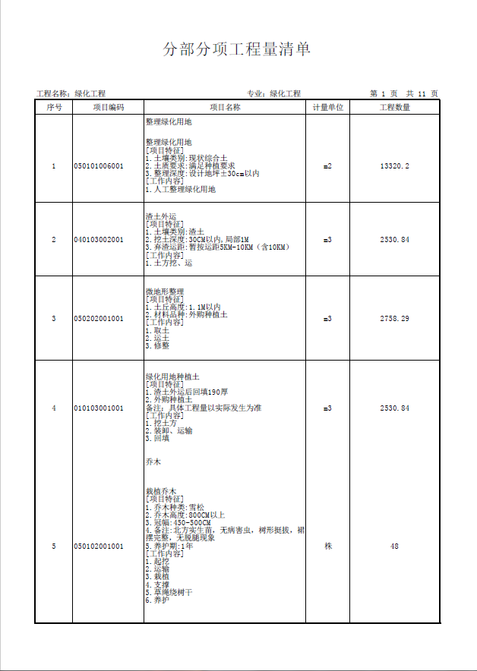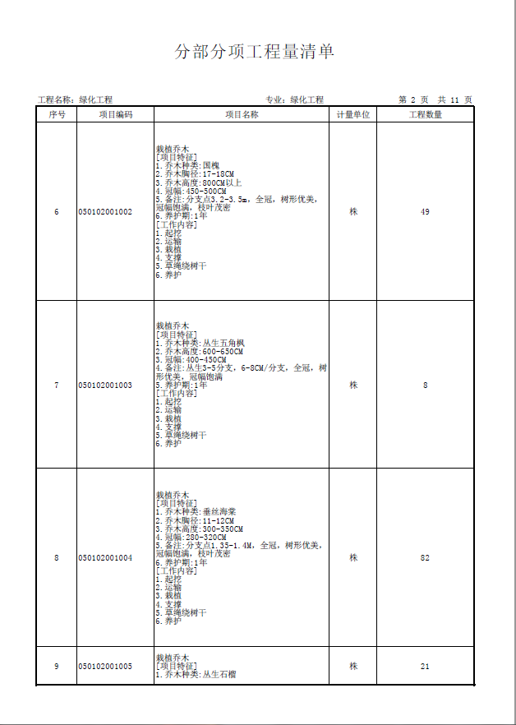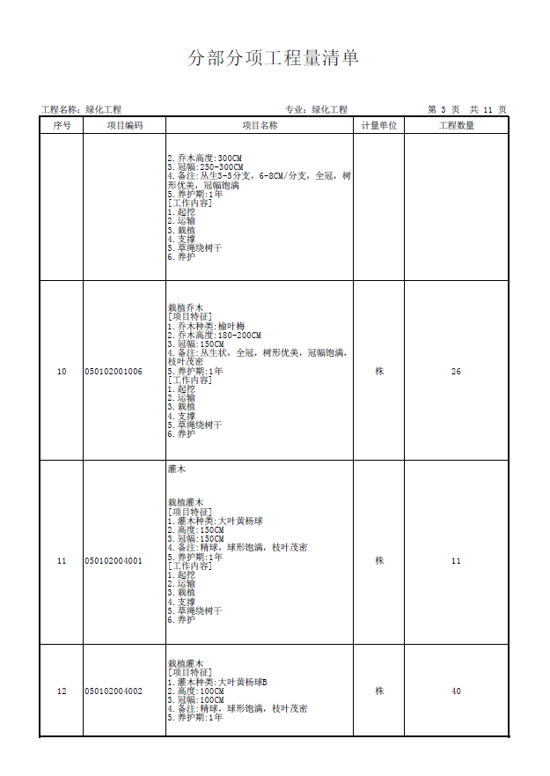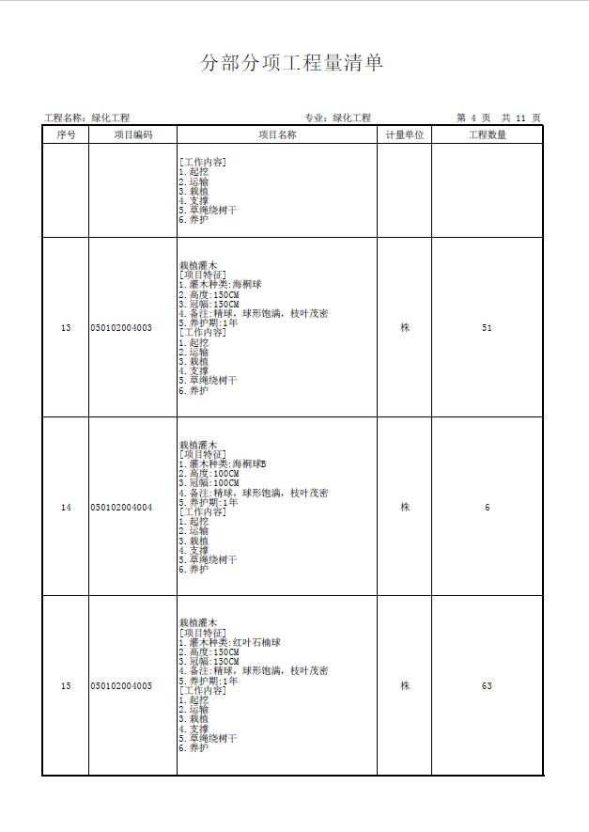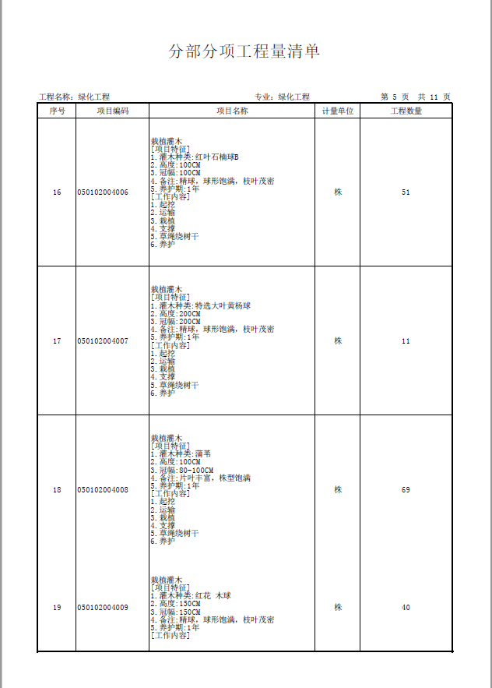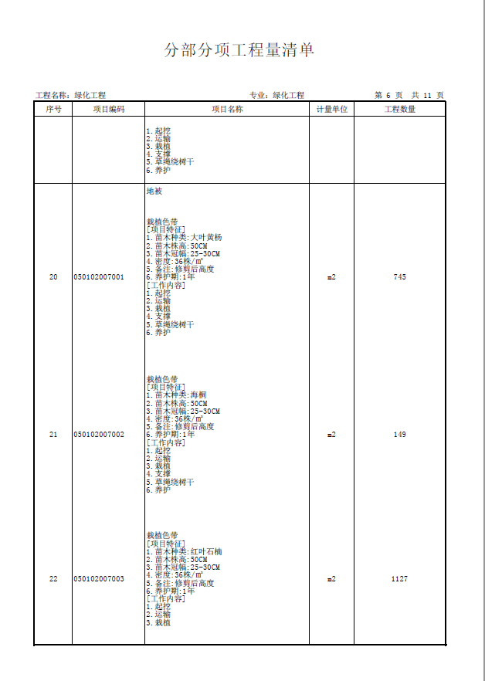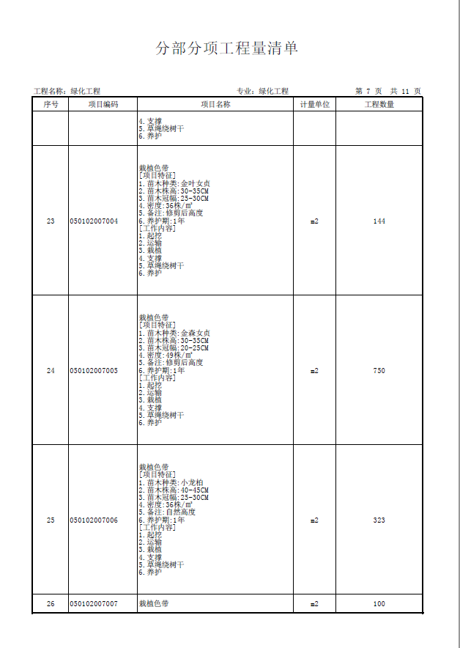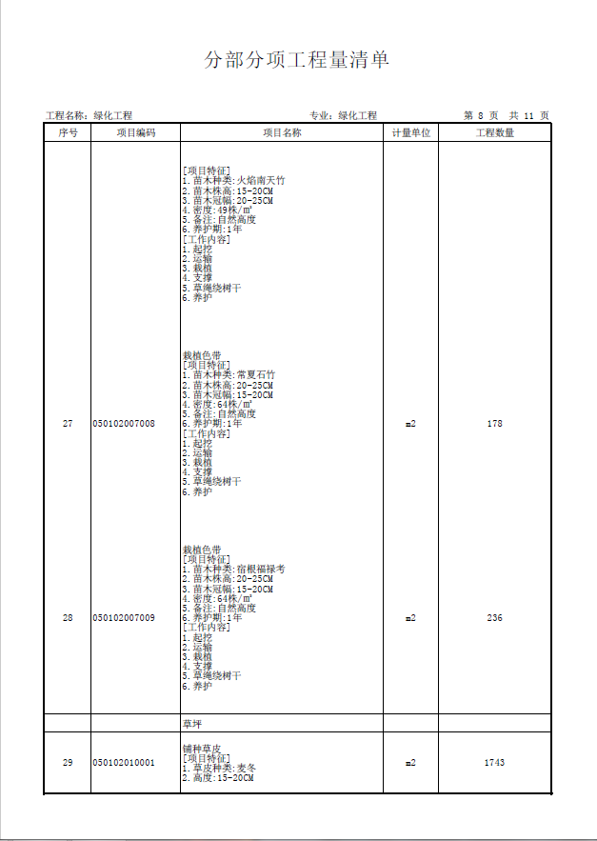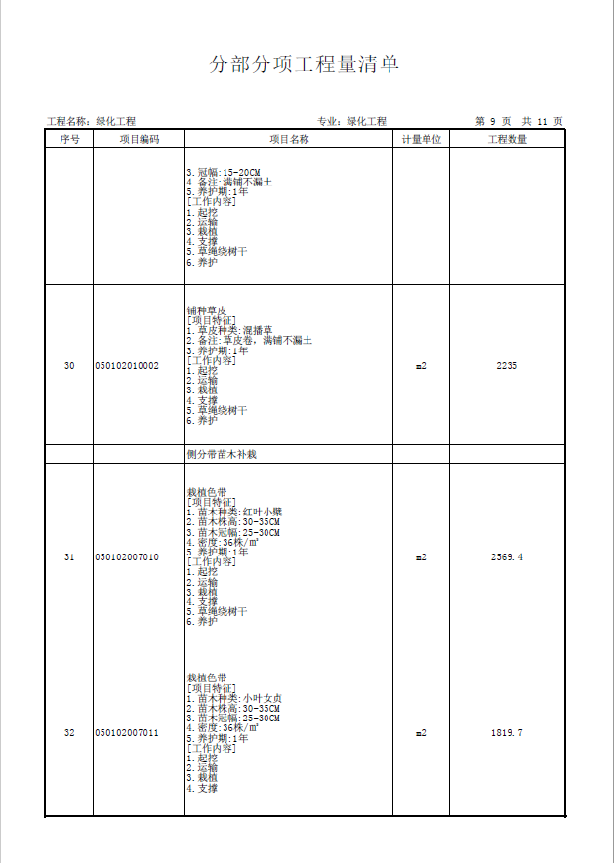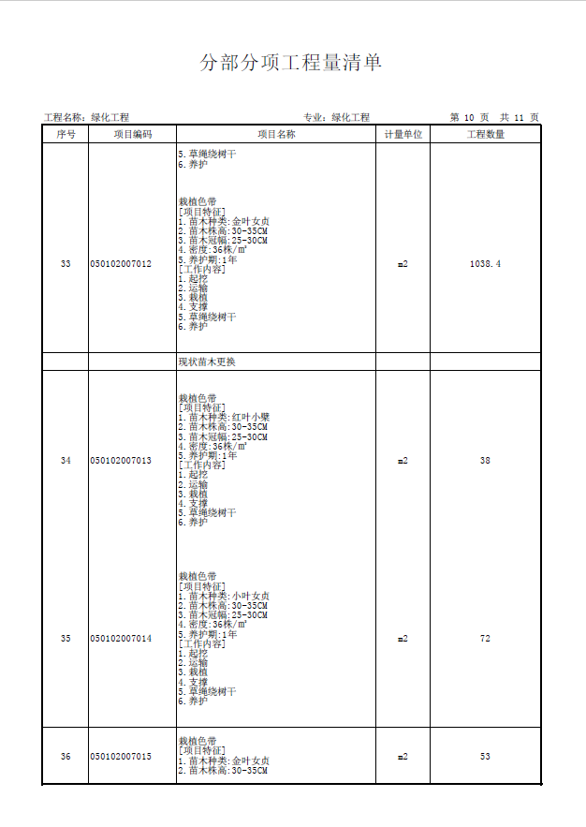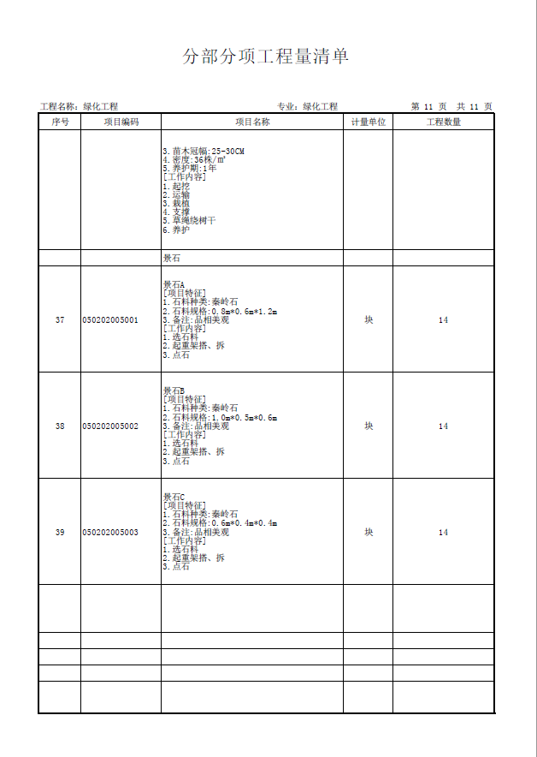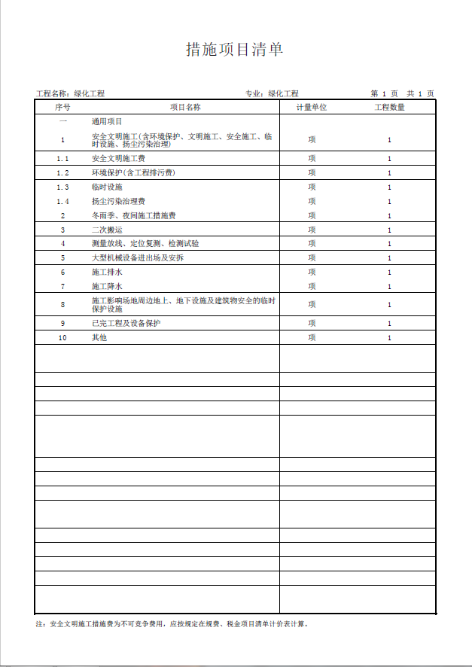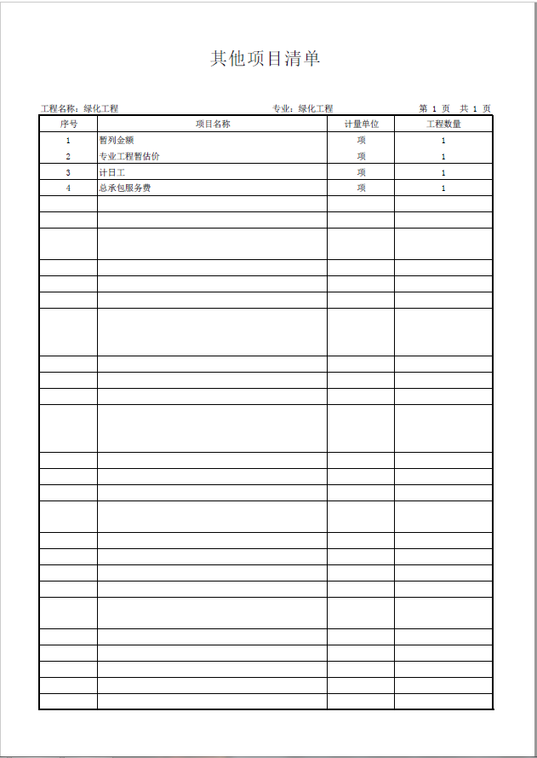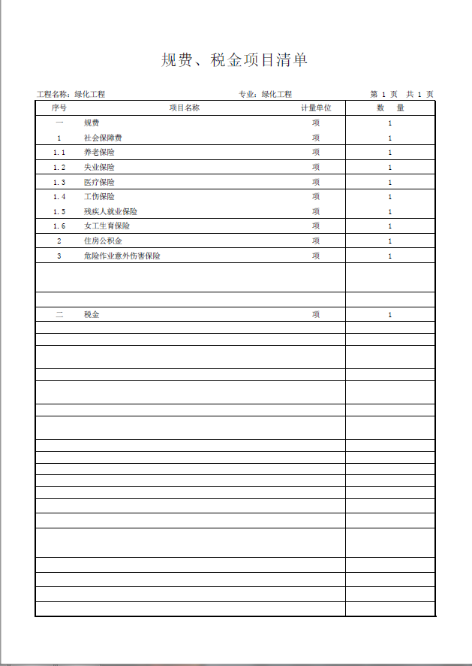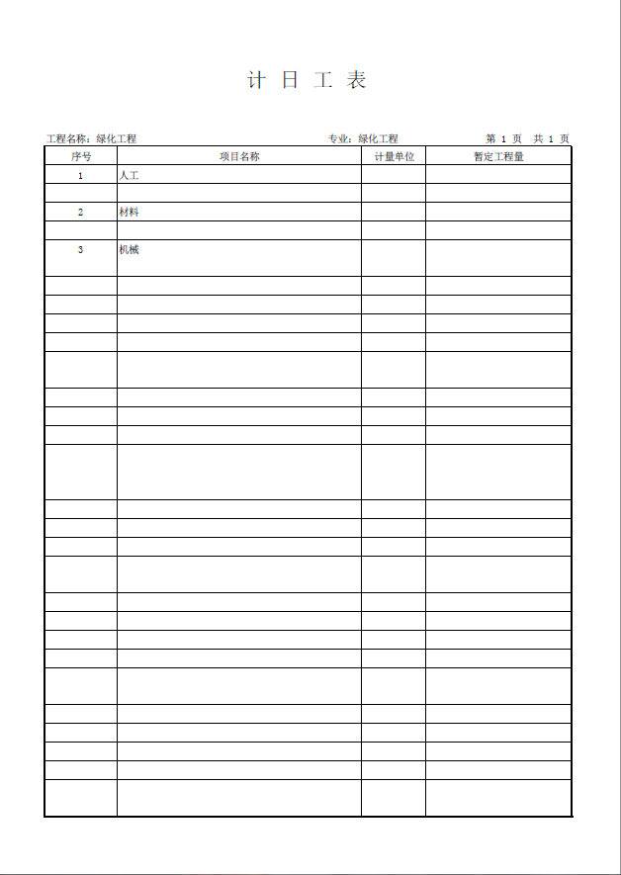

第六章 评标办法
一、评标原则
1、本次工程施工招标的评标工作，坚持公平、公正、科学、择优的原则，对投标人的施工组织设计、投标报价、工程量清单综合单价、措施项目费等进行综合评审，依据综合得分由高至低的顺序确定中标候选人。
2、对最低价格的投标，若成为中标候选人，则评标委员会可以询标；若经询标认定该投标人的报价低于其企业成本的，则不能推荐为中标候选人或者中标人。
3、评标委员会认为需要询标，应在监督人员监督下进行。询标不得改变投标的实质性内容，询标结果以投标人确认的文字资料为准。
4、本工程采用综合评估法对技术部分及商务部分进行综合评定。
二、评定标方法及工作顺序：
本工程采用分项量化记分法进行评标，其工作顺序为：
（1）资格审查部分评审：由采购人或采购招标代理对投标人资格审查文件进行符合性审查。
（2）技术部分评审：由评标委员会对资格审查合格的投标人技术部分进行有记名评审打分。
（3）商务部分评审：由评标委员会对投标人的商务部分进行有记名评审打分。
（4）确定中标候选人：汇总资审合格的投标人的技术部分、商务部分的各项得分按由高到低进行排序，推荐前三名投标人作为中标候选人。
三、评分标准及评审步骤
按照初审、详评、推荐中标排序三个步骤进行评标。在上一步评审中被废标者，不进入下一步的评审。
（一）对投标文件的初审：
1投标文件的资格性审查：依据法律法规和招标文件的规定，对投标文件中的资格证明文件、投标保证金等进行审查，以确保投标人是否具备相应资格。
资格性审查按下表进行：
审查因素 |  | 备注
投标人应符合的基本资格条件 | 营业执照 | 1、企业具备独立法人资格，提供营业执照、税务登记证、组织机构代码证或三证合一的营业执照；
投标人应符合的基本资格条件 | 资格要求 | 2、供应商营业执照范围内须包含园林绿化相关经营范围，拟派项目负责人须具有相关专业工程师或以上职称，拟派项目部组成人员须具有相应资格证书（拟派项目负责人及拟派项目部组成人员均无在建项目）
投标人应符合的基本资格条件 | 纳税和缴纳社保证明 | 3、提供采购活动前6个月内依法纳税和缴纳社保的证明（至少提供一个月的纳税和缴纳社保的证明）；依法不需要缴纳社保及依法免税的供应商则需提供相应的合法证明材料；
投标人应符合的基本资格条件 | 财务状况 | 4、2019年经审计的财务报告或在投标截止时间前六个月内其基本开户银行出具的资信证明或财政部门认可的政府采购专业担保机构出具的投标担保函（以上三种形式的资料提供任何一种即可）；
投标人应符合的基本资格条件 | 书面声明 | 5、出具参加政府采购活动前3年内在经营活动中没有重大违法纪录的书面声明
投标人应符合的基本资格条件 | 法人授权委托书 | 6、法定代表人直接参加投标的，须出具法人身份证明及身份证原件；法定代表人授权代表参加投标的，须出具法定代表人授权书及授权代表身份证原件
投标人应符合的基本资格条件 | 信用查询 | 7、须提供“信用中国”网站（www.creditchina.gov.cn）和“中国政府采购网”（www.ccgp.gov.cn）信用查询记录截图并加盖公章。如相关失信记录已失效，需提供相关证明资料
说明：评标开始前，由采购人或采购代理机构对各供应商资格进行审查，基本资格条件1至8项是供应商必备的资格条件，有一项为不合格，将不具备投标资格，不参与后续的评审。
2投标文件形式、响应性审查：评标委员会依据招标文件的规定，从投标文件的形式、响应性和对招标文件的投标程度进行审查，以确定是否对招标文件的实质性内容作出投标。
形式、响应性审查按下表进行：
评审因素 |  | 评审标准
形式审查 | （1）投标文件的签署盖章 | 投标文件上法定代表人或其授权代表人的签字齐全或加盖公章
形式审查 | （2）报价唯一 | 只能有一个有效报价，不得提交选择性报价，且报价不超过采购预算。
响应性审查 | （1）投标文件密封和标记 | 应符合招标文件规定
响应性审查 | （2）投标文件份数 | 应符合“投标供应商须知前附表”规定的正本、副本、电子文件数量
响应性审查 | （3）工期 | 应满足招标文件中要求的工期
响应性审查 | （4）投标有效期 | 应满足招标文件中的规定
响应性审查 | （5）投标保证金 | 投标保证金缴纳凭证
说明：以上各项有1项不合格，评审不予通过，作为未实质性响应招标文件。
3.经过对投标人及投标文件的资格性和形式、响应性审查，出现下列情况者（但不限于），按无效投标处理。
3.1投标人没有经过正常渠道购买标书或投标人的名称与登记领取招标文件单位的名称不符；
3.2投标文件没有法定代表人授权书（法定代表人直接投标除外）或授权书的合法性或有效性不符合招标文件规定；
3.3投标人资质的有效性或符合性不符合要求的；
3.4投标人未按招标文件要求提供投标保证金的；
3.5投标文件的关键内容字迹模糊、无法辨认的；
3.6超出经营范围投标的；
3.7投标文件未按招标文件规定有效签字和盖章的；或由投标人授权代表签字的,但未随投标文件一起提交有效的“授权委托书”原件的；
3.8投标有效期不足的；
3.9投标内容出现漏项或数量与要求不符，出现重大负偏差；
3.10无投标实施方案或投标实施方案不符合要求；
3.11服务指标达不到招标文件要求，降低了服务要求；
3.12投标文件的合同主要条款投标与招标文件要求不一致，附加了采购人难以接受的条件；
3.13规定不接受选择方案和选择报价（包括交叉折扣）的，投标人提供了选择方案或选择报价（包括交叉折扣）；
3.14投标报价与市场价偏离较大，低于成本，形成不正当竞争；
3.15投标报价超过项目采购预算；
3.16提供虚假证明，开具虚假资质，出现虚假投标，除按无效标处理外，还进行相应的处罚；
3.17投标人有违法违规行为的；（包括采购人在以往招标过程中，投标人有不良履约记录的）；
3.18其他法律法规规定的废标情况。
（二）对投标文件的详评：
1按照招标文件规定的评标方法和标准，对初审合格的投标文件进行商务和技术评审，综合比较和评价。
2评标委员会在评标过程中，发现投标文件出现下列情况之一者，按以下原则修正：
2.1投标函中内容与投标文件中工程量清单报价表内容不一致的，以投标函为准；
2.2大写金额和小写金额不一致的，以大写金额为准；
2.3如果以单价计算的结果与总价不一致，则以单价为准修改总价；单价金额小数点有明显错位的，应以总价为准，并修改单价；
2.4如果用文字表示的数值与用数字表示的数值不一致，以文字表示的值为准；
2.5对不同文字文本投标文件的解释发生异议的，以中文文本为准；
2.6投标文件的文字叙述与制造厂商的产品样本不符时，以产品样本为准；
2.7正本与副本不一致的，以正本为准。
3 对于投标文件中不构成实质性偏差的小的不正规、不一致或不规则，采购人可以接受，但这种接受不能损害或影响任何投标人的相对排序。
4 如果投标实质上没有投标招标文件的要求，其投标将被拒绝，投标人不得通过修正或撤消不合要求的偏离或保留从而使其投标成为实质上投标的投标。
5评标委员会各评委按照下列《评标因素及权重分值表》规定的内容独立评分，按评审后综合得分由高到低顺序排列，推荐1-3名中标候选人。得分相同的，按投标报价由低到高顺序排列，得分且投标报价相同的，比较技术得分，此技术得分高者排在前。
6评委评分超过得分界限或未按照本办法规定时，该评委的该项评分作废，不计入汇总；计算采用插入法，数字均保留二位小数，第三位“四舍五入”；评审过程中，若出现本办法以外的特殊情况时，将暂停评标，有关情况待评标委员会确定后，再行评定。
（三）投标文件的澄清：
1在评标期间，评标委员会可根据需要要求投标人对其投标文件进行澄清，有关澄清的要求和答复应以书面形式提交，但不得寻求、提供或允许对投标价格等实质性内容做任何更改。
2投标人应采用书面形式进行澄清或说明，但不得超出投标文件的范围或改变投标文件的实质性内容。
（四）评审过程的保密：
在投标文件的评审、比较、中标候选人推荐以及授予合同的过程中，投标人向采购人和评标委员会施加影响的任何行为，都将会导致其报价被拒绝；中标投标人确定后，采购人不对未中标投标人就评审过程以及未能中标原因做出任何解释。未中标投标人不得向评标委员会成员或其他相关人员索问评审过程的情况和材料。

（五）、技术部分、商务部分评审
各项分值分配如下（满分100分）：技术部分45分、商务部分 12分、其他部分13分、报价部分30分。
1、评分细则：
分值构成 |  | 评审原则与标准 |  | 满分45分
技术部分（满分45分 | 施工组织设计  （45分） | 确保工程质量的技术组织措施； |  | （0～4.5分）
技术部分（满分45分 | 施工组织设计  （45分） | 确保安全生产的技术组织措施； |  | （0～4.5分）
技术部分（满分45分 | 施工组织设计  （45分） | 确保文明施工的技术组织措施及环境保护措施（包含治污减霾措施）； |  | （0～4.5分）
技术部分（满分45分 | 施工组织设计  （45分） | 确保工期的技术组织措施； |  | （0～4.5分）
技术部分（满分45分 | 施工组织设计  （45分） | 施工方案和项目部组成人员； |  | （0～4.5分）
技术部分（满分45分 | 施工组织设计  （45分） | 施工机械配备和材料投入计划； |  | （0～4.5分）
技术部分（满分45分 | 施工组织设计  （45分） | 施工进度表或施工网络图； |  | （0～4.5分）
技术部分（满分45分 | 施工组织设计  （45分） | 劳动力安排计划及劳力分包情况表； |  | （0～4.5分）
技术部分（满分45分 | 施工组织设计  （45分） | 施工总平面布置图； |  | （0～4.5分）
技术部分（满分45分 | 施工组织设计  （45分） | 新技术、新产品、新工艺、新材料应用； |  | （0～4.5分）
商务部分（满分12分 | 项目管理机构评  分标准  (满分12分) | 拟派项目负责人学历和  业绩  （5分） | ①具有大专学历得1.0分、本科学历得2.0分；  ②拟派项目负责人近三年业绩每一项加1.0分，但最高累计得分不超过3.0分。  （★业绩以中标通知书或施工合同为准）。
商务部分（满分12分 | 项目管理机构评  分标准  (满分12分) | 组织机构及主要管理人员  （7分） | 投标人组织机构健全，实行项目负责人负责制，并实行岗位责任制、评标委员会根据分工明确、专业配套、满足工程等因素，酌情赋分。（0～7分）。
其他得分（满分13分） |  | 投标人的业绩(3分) | 投标人提供近三年工程业绩，每有一项类似工程业绩得1.0分；最高累计得分不超过3.0分。  （★业绩以中标通知书或施工合同为准）。
 |  | 合理化建议  (10分) | 对该项目实施过程中的合理化建议，酌情赋分。（0～10分）
报价部分（满分30分） | 报价得分（30） | 满足招标文件要求且投标价格最低的投标报价为评标基准价，其价格分为满分。其他投标人的价格分统一按照下列公式计算：投标报价得分=（评标基准价/投标报价）×价格权值  对评标委员会认为低于成本价格的投标，若成为中标候选人，则评标委员会可以询标；若经询标认定该投标人的报价低于其企业成本的，则不能推荐为中标候选人或者中标人。
2、政府采购政策
2.1、投标企业政府采购政策
2.1.1、中小微企业的价格评分标准
（1）根据《政府采购促进中小企业发展暂行办法》（财库【2011】181号）的办法，对于非专门面向中小企业的项目，对小型和微型企业产品的价格给予6%的扣除，用扣除后的价格参与评审，其评审价=磋商报价*（1-6%）。
（2）联合体共同参加非专门面向中小企业的政府采购活动，联合协议中约定，小型和微型企业的协议合同金额占到联合体协议合同金额的30%以上的，可给予联合体2%的价格扣除，用扣除后的价格参与评审，其评审价=磋商报价*（1-2%）。
（3）参加本项目的小微企业须提供提供《中小企业声明函》（式样见竞争性磋商响应文件格式），未提供的不视为小微企业。本项目提供的货物不包括使用大型企业注册商标的货物，小型、微型企业提供中型企业制造的货物的，视同为中型企业。供应商须作出承诺，保证真实性，如有虚假，将依法承担相应责任。未提供的不视为小微企业。
（4）小微企业按《政府采购促进中小企业发展暂行办法》（财库【2011】181号）和《工业和信息化部、国家统计局、国家发展和改革委员会、财政部关于印发<中小企业划型标准规定>的通知》（工信部联企业【2011】300号）文件规定标准确认。
2.1.2、监狱企业的价格评分标准
（1）在政府采购活动中，监狱企业视同小型、微型企业，享受预留份额、评审中价格扣除等政府采购促进中小企业发展的政府采购政策。对监狱企业产品的价格给予6%的扣除，用扣除后的价格参与评审，其评审价=磋商报价*（1-6%）。
（2）监狱企业参加政府采购活动时，应当提供由省级以上监狱管理局、戒毒管理局（含新疆生产建设兵团）出具的属于监狱企业的证明文件。
（3）监狱企业按《财政部、司法部关于政府采购支持监狱企业发展有关问题的通知》（财库〔2014〕68号）文件规定标准执行。
2.1.3、残疾人福利性单位的价格评分标准
（1）在政府采购活动中，残疾人福利性单位视同小型、微型企业，享受预留份额、评审中价格扣除等政府采购促进中小企业发展的政府采购政策。对残疾人福利性单位产品的价格给予6%的扣除，用扣除后的价格参与评审，其评标价=磋商报价*（1-6%）。
（2）残疾人福利性单位属于小型、微型企业的，不重复享受政策。
（3）符合条件的残疾人福利性单位在参加政府采购活动时，应当提供本通知规定的《残疾人福利性单位声明函》（式样见竞争性磋商响应文件格式），并对声明的真实性负责，未提供的不视为残疾人福利性单位。
2.1.4、节能产品、环境标志产品政策
节能产品、环境标志产品根据《财政部、国家发展和改革委员会关于印发<节能产品政府采购实施意见>的通知》（财库【2004】185号）、《国务院办公厅关于建立政府强制采购节能产品制度的通知》（国办发〔2007〕51号）、《财政部、国家环保总局联合印发<关于环境标志产品政府采购实施的意见>》（财库【2006】90号）、《财政部、发展改革委、生态环境部、市场监管总局关于调整优化节能产品、环境标志产品政府采购执行机制的通知》（财库〔2019〕9号）、《关于印发节能产品政府采购品目清单的通知》（财库〔2019〕19号）、《关于印发环境标志产品政府采购品目清单的通知》（财库〔2019〕18号）的有关规定执行。
四、特殊情况的处理及评标规则：
1、若出现综合得分并列第一时,比较投标总价,此分项得分高者为第一中标候选人,若投标总价得分相同,依次比较主要分部分项工程清单项目综合单价得分、措施项目费得分。
2、各评委必须按照本办法据实打分.凡打分不符合本办法规定要求者均按无效打分对待。
3、评标过程中.若出现本办法以外的特殊情况时,待评标委员会研究后,再行评标。
4、本办法未尽事宜，执行有关规定。
5、最终审查
(1)、招标代理机构应在评标结束后2个工作日内，将评标报告送采购人定标。
(2)、采购人在收到评标报告后，根据评标报告对评标过程及结果进行严格审核后确定中标供应商，复函采购代理机构。
(3)、招标代理机构在接到采购人的“定标”复函后，在财政部门指定的政府采购信息发布媒体上公告，并向中标供应商发“中标通知书”。
(4)、招标代理机构将评标过程及中标人情况书面报监督机构备案。
6、当确定的中标人在规定期限内与采购人拒绝签署合同协议或不履行招标文件承诺条款时，中标人按中标候选人的排序依次递补。
7、当有效投标人不足三家或在评标期间，出现符合条件的供应商不足三家或对招标文件完全响应的供应商不足三家，经请示监管机构同意后，按政府采购相关法律法规处理。

附件一：
关于信用担保的说明
1、投标供应商在投标、履约、融资等环节可自愿选择采取信用担保的形式。
2、投标供应商可以自愿选择是否采取投标担保函（格式见附件二）的形式交纳投标保证金，也可以自愿选择是否采取履约担保函（格式见附件三）的形式交纳履约保证金。
3、具体详见西安市财政局关于印发《西安市政府采购信用担保及信用融资工作实施方案（试行）》的通知（市财发〔2014〕167号）及西安市财政局关于贯彻落实《西安市政府采购信用担保及信用融资工作实施方案（试行）》有关事宜的通知（市财发〔2015〕4号）。
联系方式如下：
2016年度西安市政府采购信用担保及信用融资合作机构联系名单
序号 | 合作单位名称 | 主办单位名称 | 联系部门 | 联系  人员 | 联系电话 | 备注
1 | 西安投融资担保有限公司 | 西安投融资担保有限公司 | 业务四部 | 王蓉  汪晓宇 | 88480371 13110423743  88489590 13629260305 | 信用  担保
2 | 中国银行股份有限公司  陕西省分行 | 中国银行西安二环世纪星支行 | 公司  业务部 | 胡涛  叶楚沙 | 88360743 18629048822  88360749 13772153612 | 信用  融资
3 | 中国建设银行股份有限公司  陕西省分行 | 建设银行西安市南大街支行 | 公司部 | 杨向晖 | 87281468  13379229383 | 信用  融资
4 | 中国工商银行股份有限公司  陕西省分行营业部 | 工商银行陕西分行营业部 | 小企业金融业务部 | 牛国群  张航 | 87609569 18992851811  87609761 13891883334 | 信用  融资
5 | 中国农业银行股份有限公司  陕西省分行营业部 | 农业银行西安西大街支行 | 公司  业务部 | 贾珊  高雅 | 87617245 13891957123  87613444 13659192425 | 信用  融资
6 | 交通银行股份有限公司  陕西省分行 | 交通银行西安西五路支行 | 个人贷款中心 | 李卫公  雷强 | 87297632 13991290525  87272444 18629362690 | 信用  融资
7 | 招商银行股份有限公司  西安分行 | 招商银行西安未央路支行 | 公司银  行部 | 杨皓  马秦香 | 62811553 15002905553  62811553 13609183259 | 信用  融资
8 | 中国民生银行股份有限公司  西安分行 | 民生银行西安分行 | 城建金融部 | 李楠 | 88266088-8450  13572058213 | 信用  融资
9 | 中国光大银行股份有限公司  西安分行 | 光大银行经济技术开发区支行 | 对公客户经理部 | 高艺瑄 | 15619006186 | 信用  融资
10 | 昆仑银行股份有限公司  西安分行 | 昆仑银行西安分行 | 机构投  行部 | 韩天清 | 86978975  15609108028 | 信用  融资
11 | 平安银行股份有限公司  西安分行 | 平安银行西安分行 | 业务发展七部 | 祝捷  王尧 | 18629505188  18591767577 | 信用  融资
12 | 北京银行股份有限公司  西安分行 | 北京银行西安分行 | 营业部 | 范诗阳  曹英 | 13991945764  18691892195 | 信用  融资
13 | 兴业银行股份有限公司  西安分行 | 兴业银行西安分行 | 新城业务总部 | 徐常磊  鲁旸 | 15991623666  15389081886 | 信用  融资
注：本项工作依据西安市财政局门户网站“政府采购”专栏中《西安市政府采购信用担保及融资工作实施方案（试行）》（市财发[2014]167号）组织开展，本表信息如有变动，请信息报送单位在发生变更之日起3个工作日内向西安市财政局备案，否则责任自负。

附件二：
政府采购投标担保函（项目用）
编号：
陕西省西咸新区秦汉新城城市管理和交通运输局 （采购人或采购代理机构）：
鉴于 （以下简称“供应商”）拟参加编号 招标编号：SXDZZ（2020）-375号 的 西咸新区秦汉新城泾渭大道（横桥—兰池四路）提升改造项目 项目（以下简称“本项目”）投标，根据本项目招标文件，供应商参加投标时应向你方交纳投标保证金，且可以投标担保函的形式交纳投标保证金。应供应商的申请，我方以保证的方式向你方提供如下投标保证金担保：
一、保证责任的情形及保证金额
（一）在供应商出现下列情形之一时，我方承担保证责任：
1．中标后供应商无正当理由不与采购人或者采购代理机构签订《政府采购合同》；
2．招标文件规定的供应商应当缴纳保证金的其他情形。
（二）我方承担保证责任的最高金额为人民币 元（大写 ），即本项目的投标保证金金额。
二、保证的方式及保证期间
我方保证的方式为：连带责任保证。
我方的保证期间为：自本保函生效之日起 个月止。
三、承担保证责任的程序
1．你方要求我方承担保证责任的，应在本保函保证期间内向我方发出书面索赔通知。索赔通知应写明要求索赔的金额，支付款项应到达的账号，并附有证明供应商发生我方应承担保证责任情形的事实材料。
2．我方在收到索赔通知及相关证明材料后，在 个工作日内进行审查，符合应承担保证责任情形的，我方应按照你方的要求代供应商向你方支付投标保证金。
四、保证责任的终止
1．保证期间届满你方未向我方书面主张保证责任的，自保证期间届满次日起，我方保证责任自动终止。
2．我方按照本保函向你方履行了保证责任后，自我方向你方支付款项（支付款项从我方账户划出）之日起，保证责任终止。
3．按照法律法规的规定或出现我方保证责任终止的其它情形的，我方在本保函项下的保证责任亦终止。
五、免责条款
1．依照法律规定或你方与供应商的另行约定，全部或者部分免除供应商投标保证金义务时，我方亦免除相应的保证责任。
2．因你方原因致使供应商发生本保函第一条第（一）款约定情形的，我方不承担保证责任。
3．因不可抗力造成供应商发生本保函第一条约定情形的，我方不承担保证责任。
4．你方或其他有权机关对招标文件进行任何澄清或修改，加重我方保证责任的，我方对加重部分不承担保证责任，但该澄清或修改经我方事先书面同意的除外。
六、争议的解决
因本保函发生的纠纷，由你我双方协商解决，协商不成的，通过诉讼程序解决，诉讼管辖地法院为 法院。
七、保函的生效
本保函自我方加盖公章之日起生效。

保证人：（公章）
年 月 日

附件三：
政府采购履约担保函（项目用）
编号： SXDZZ（2020）-007-1号
陕西省西咸新区秦汉新城城市管理和交通运输局 （采购人）：
鉴于你方与 （以下简称供应商）于 年 月 日签定编号为 《 政府采购合同》（以下简称主合同），且依据该合同的约定，供应商应在 年 月 日前向你方交纳履约保证金，且可以履约担保函的形式交纳履约保证金。应供应商的申请，我方以保证的方式向你方提供如下履约保证金担保：
一、保证责任的情形及保证金额
（一）在供应商出现下列情形之一时，我方承担保证责任：
1．将中标项目转让给他人，或者在投标文件中未说明，且未经采购招标机构人同意，将中标项目分包给他人的；
2．主合同约定的应当缴纳履约保证金的情形：
（1）未按主合同约定的质量、数量和期限供应货物/提供服务/完成工程的；
（2） 。
（二）我方的保证范围是主合同约定的合同价款总额的 %数额为 元（大写 ），币种为 。（即主合同履约保证金金额）
二、保证的方式及保证期间
我方保证的方式为：连带责任保证。
我方保证的期间为：自本合同生效之日起至供应商按照主合同约定的供货/完工期限届满后 日内。
如果供应商未按主合同约定向贵方供应货物/提供服务/完成工程的，由我方在保证金额内向你方支付上述款项。
三、承担保证责任的程序
1．你方要求我方承担保证责任的，应在本保函保证期间内向我方发出书面索赔通知。索赔通知应写明要求索赔的金额，支付款项应到达的帐号。并附有证明供应商违约事实的证明材料。
如果你方与供应商因货物质量问题产生争议，你方还需同时提供 部门出具的质量检测报告，或经诉讼（仲裁）程序裁决后的裁决书、调解书，本保证人即按照检测结果或裁决书、调解书决定是否承担保证责任。
2．我方收到你方的书面索赔通知及相应证明材料，在 工作日内进行核定后按照本保函的承诺承担保证责任。
四、保证责任的终止
1．保证期间届满你方未向我方书面主张保证责任的，自保证期间届满次日起，我方保证责任自动终止。保证期间届满前，主合同约定的货物\工程\服务全部验收合格的，自验收合格日起，我方保证责任自动终止。
2．我方按照本保函向你方履行了保证责任后，自我方向你方支付款项（支付款项从我方账户划出）之日起，保证责任即终止。
3．按照法律法规的规定或出现应终止我方保证责任的其它情形的，我方在本保函项下的保证责任亦终止。
4．你方与供应商修改主合同，加重我方保证责任的，我方对加重部分不承担保证责任，但该等修改事先经我方书面同意的除外；你方与供应商修改主合同履行期限，我方保证期间仍依修改前的履行期限计算，但该等修改事先经我方书面同意的除外。
五、免责条款
1．因你方违反主合同约定致使供应商不能履行义务的，我方不承担保证责任。
2．依照法律法规的规定或你方与供应商的另行约定，全部或者部分免除供应商应缴纳的保证金义务的，我方亦免除相应的保证责任。
3．因不可抗力造成供应商不能履行供货义务的，我方不承担保证责任。
六、争议的解决
因本保函发生的纠纷，由你我双方协商解决，协商不成的，通过诉讼程序解决，诉讼管辖地法院为 法院。
七、保函的生效
本保函自我方加盖公章之日起生效。
保证人：（公章）
年 月 日
附件四：

残疾人福利性单位声明函

本单位郑重声明，根据《财政部民政部中国残疾人联合会关于促进残疾人就业政府采购政策的通知》（财库〔2017〕 141号）的规定，本单位为符合条件的残疾人福利性单位，且本单位参加______单位的______项目采购活动提供本单位制造的货物（由本单位承担工程/提供服务），或者提供其他残疾人福利性单位制造的货物（不包括使用非残疾人福利性单位注册商标的货物）。
本单位对上述声明的真实性负责。如有虚假，将依法承担相应责任。

单位名称（盖章）：
日期： 年 月 日

附件五：
中小企业声明函
本公司郑重声明，根据《政府采购促进中小企业发展暂行办法》（财库[2011]181号）的规定，本公司为______（请填写：中型、小型、微型）企业。即，本公司同时满足以下条件：
1.根据《工业和信息化部、国家统计局、国家发展和改革委员会、财政部关于印发中小企业划型标准规定的通知》（工信部联企业[2011]300号）规定的划分标准，本公司为______（请填写：中型、小型、微型）企业。
2.本公司参加______单位的______项目采购活动提供本企业制造的货物，由本企业承担工程、提供服务，或者提供其他______（请填写：中型、小型、微型）企业制造的货物。本条所称货物不包括使用大型企业注册商标的货物。
本公司对上述声明的真实性负责。如有虚假，将依法承担相应责任。

企业名称（盖章）：

日 期： 年 月 日

